SISTEM INFORMASI GEOGRAFIS PELACAKAN STUDY ALUMNI FAKULTAS ILMU KOMPUTER MENGGUNAKAN GOOGLE MAPS API

( Studi Kasus Pada Alumni Fakultas Ilmu Komputer
Universitas Ichsan Gorontalo )

Oleh
KIFLIN S. ARSAD
T31 11 423

SKRIPSI

Untuk memenuhi salah satu syarat ujian
Guna memperoleh gelar sarjana



PROGRAM SARJANA
FAKULTAS ILMU KOMPUTER
UNIVERSITAS ICHSAN GORONTALO
GORONTALO
2017

HALAMAN PERSETUJUAN

SISTEM INFORMASI GEOGRAFIS PELACAKAN STUDY ALUMNI FAKULTAS ILMU KOMPUTER MENGGUNAKAN GOOGLE MAPS API

( Studi Kasus Pada Alumni Fakultas Ilmu Komputer
Universitas Ichsan Gorontalo )

Oleh
KIFLIN S. ARSAD
T31 11 423

SKRIPSI
Untuk memenuhi salah satu syarat ujian
Guna memperoleh gelar Sarjana
Program studi Teknik Informatika, ini
telah disetujui oleh Tim Pembimbing.

Gorontalo, April 2017


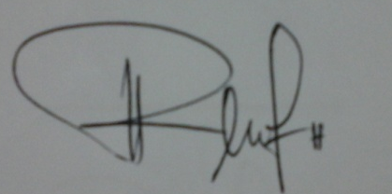
Pembimbing Utama Pembimbing Pendamping

Rezqiwati Ishak, M.Kom Rofiq Harun, M.Kom
NIDN. 0903087901 NIDN. 0919048404

HALAMAN PENGESAHAN

SISTEM INFORMASI GEOGRAFIS PELACAKAN STUDY ALUMNI FAKULTAS ILMU KOMPUTER MENGGUNAKAN GOOGLE MAPS API

(Studi Kasus Pada Alumni Fakultas Ilmu Komputer
Universitas Ichsan Gorontalo)

Oleh
KIFLIN S. ARSAD
T31 11 423

Diperiksa oleh Panitia Ujian Strata Satu (S1)

Universitas Ichsan Gorontalo

- Ketua Penguji
Zohrahayaty, M.Kom
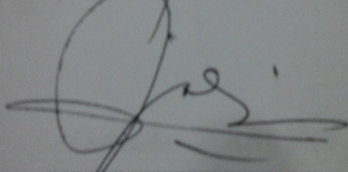

- Anggota
Azminuddin Aziz, M.Kom


- Anggota
Andi Nirfah, M.Kom


- Anggota
Rezqiwati Ishak, M.Kom


- Anggota
Rofik Harun, M.Kom

HALAMAN PERNYATAAN

Dengan ini saya menyatakan bahwa :
- Karya tulis saya (Skripsi) ini adalah asli dan belum pernah diajukan untuk mendapatkan gelar akademik (Sarjana) baik di Universitas Ichsan Gorontalo maupun di Perguruan Tinggi Lainnya.
- Karya tulis ini adalah murni gagasan, rumusan dan penelitian saya sendiri, tanpa bantuan pihak lain, kecuali arahan dari Tim Pembimbing.
- Dalam karya tulis ini tidak terdapat karya atau pendapat yang telah dipublikasikan orang lain, kecuali secara tertulis dicantumkan sebagai acuan dalam naskah dengan disebutkan nama pengarang dan dicantumkan dalam daftar pustaka.
- Pernyataan ini saya buat dengan sesungguhnya dan apabila dikemudian hari terdapat penyimpangan dan ketidakbenaran dalam pernyataan ini, maka saya bersedia menerima sanksi akademik berupa pencabutan gelar yang telah diperoleh karena karya tulis ini, serta sanksi lainnya sesuai norma yang berlaku di Perguruan Tinggi ini.

Gorontalo, April 2017
Yang Membuat Pernyataan

Kiflin S. Arsad
NIM. T31 11 423

ABSTRACT

Faculty of Computer Science University Of Gorontalo Loulembah not include information about the alumni, it draws the attention of the public because the success or failure of a collage education can be seen to provide guidance from alumni it produces. Alumni data management in the faculty of computer science University of Gorontalo Loulembah still managed manually, where the faculty alumni data tracking through social networking media, visiting alumni of the institution where the work. Until now formed alumni association, but still felt not maximal, given the alumni spread throughout the archipelago.
The method used in the design of this application is descriptive research that seeks to solved the axisting problems systematically based on existing data. To overcome these problems we need a system that has the easiness in storing and processing data so that the alumni-alumni database search is not hard to do andthose who need not have to come to campus to search for alumni data. The system will be developed to improve process management and search alumni data and avoid data loss due to damage even done tercomputerisasi.
That result based on the data obtained and than testing using a test case with white box testing approaches and testing path bases the conclusion that the Tracer study Aplication of information systems that produce effective and efficient.

Keywords : Alumni Of Faculty Computer Science, Tracer Study.

ABSTRAK

Fakultas ilmu komputer Universitas Ichsan Gorontalo belum menyertakan informasi mengenai alumninya, hal ini menarik perhatian masyarakat karena berhasil atau tidaknya suatu kampus melakukan pembinaan pendidikan dapat dilihat dari alumni-alumni yang dihasilkannya. Pengelolaan data alumni di fakultas ilmu komputer Universitas Ichsan Gorontalo masih dikelola secara manual, dimana pihak fakultas melakukan pelacakan data alumni melalui media jejaring sosial, berkunjung ke instansi tempat alumni bekerja. Sampai saat ini sudah terbentuk ikatan alumni, namun masih dirasa belum maksimal, mengingat alumni tersebar ke seluruh pelosok nusantara.
Metode yang digunakan dalam perancangan aplikasi ini adalah metode deskriptif, yaitu penelitian yang berusaha untuk memecahkan masalah yang ada sekarang secara sistematis berdasarkan data-data yang ada. Untuk mengatasi permasalahan tersebut diperlukan suatu system yang memiliki kemudahan-kemudahan dalam menyimpan dan mengelola data alumni sehingga pencarian data alumni tidak sulit untuk dilakukan dan pihak yang mebutuhkan tidak perlu datang ke kampus untuk mencari data alumni. System yang dikembangkan dapat meningkatkan proses oengelolaan dan pencarian data alumni serta menghindari kerusakan bahkan kehilangan data karena dilakukan secara terkomputerisasi.
Hasil penelitian berdasarkan data yang diperoleh dan kemudian dilakukan pengujian menggunakan test case dengan pendekatan white box testing dan bases path testing diperoleh kesimpulan bahwa aplikasi tracer study menghasilkan system informasi yang efektif dan efisien.

Kata Kunci : Alumni Fakultas Ilmu Komputer, Tracer Study.

KATA PENGANTAR

Puji syukur penulis panjatkan kehadirat Allah SWT, karena atas berkat dan rahmat-Nya penulis dapat menyelesaikan Skripsi ini dengan judul Sistem Informasi Geografis Pelacakan Study Alumni Fakultas Ilmu Komputer Menggunakan Google Maps API, sesuai dengan yang direncanakan. Skripsi ini dibuat untuk memenuhi salah satu syarat untuk meraih gelar Sarjana. Penulis menyadari bahwa tanpa bantuan dan bimbingan dari berbagai pihak, Skripsi ini tidak dapat penulis selesaikan. Oleh karena itu penulis menyampaikan terima kasih kepada :
- Ibu Dr. Hj. Juriko Abdussamad, M.Si, Selaku Ketua Yayasan Pengembangan Ilmu Pengetahuan dan Teknologi (YPIPT) Ichsan Gorontalo.
- Bapak Dr. Abdul Gaffar Latjokke, M.Si, Selaku Rektor Universitas Ichsan Gorontalo.
- Ibu Zohrahayaty, M.Kom, Selaku Dekan Fakultas Ilmu Komputer
- Ibu Asmaul Husnah N, M.Kom, Selaku Wakil Dekan I Bidang Akademik,Fakultas Ilmu Komputer.
- Ibu Irma Surya Kumala Idris, M.Kom, Selaku Wakil Dekan II Bidang Administrasi Umum dan Keuangan.
- Bapak Yasin Ariel Mustafa, M.Kom, Selaku Wakil Dekan III Bidang Kemahasiswaan.
- Bapak Irvan A. Salihi, M.Kom, Selaku Ketua Program Studi Teknik Informatika Fakultas Ilmu Komputer.
- Ibu Rezqiwati Ishak, M.Kom, selaku Pembimbing utama yang telah membimbing penulis selama mengerjakan Skripsi ini.
- Bapak Rofiq Harun, M.Kom selaku Pembimbing Pendamping yang telah membimbing penulis selama mengerjakan Skripsi ini.
- Bapak dan Ibu Dosen yang telah mendidik dan membimbing penulis dalam mengerjakan Skripsi ini.
- Ucapan terima kasih yang tak terhingga kepada kedua orang tua, kakak dan adik-adikku serta keluarga yang telah membantu dan mendukung baik dalam segi materil maupun moril untuk keberhasilan studi ini.
- Terima kasih juga untuk Hairia Husuna, S.Kep.Ns yang selalu memberikan motivasi dan tak bosan menemani disaat suka maupun duka.
- Rekan-rekan mahasiswa angkatan 2010 dan 2011 Fakultas Ilmu Komputer Universitas Ichsan Gorontalo.
- Semua pihak yang telah membantu penulis dalam penyelesaian Skripsi ini.
Saran dan kritik, penulis harapkan dari dewan penguji dan semua pihak untuk penyempurnaan penulisan Skripsi ini. Semoga Skripsi ini dapat bermanfaat bagi pihak yang berkepentingan.

Gorontalo, April 2017

Penulis

DAFTAR ISI
HALAMAN SAMPUL i
HALAMAN PERSETUJUAN ii
HALAMAN PENGESAHAN iii
HALAMAN PERNYATAAN iv
ABSTRACT v
ABSTRAK vi
KATA PENGANTAR vii
DAFTAR ISI ix
DAFTAR GAMBAR xii
DAFTAR TABEL xiv
BAB I. PENDAHULUAN 1
- Latar Belakang 1
- Identifikasi Masalah 4
- Rumusan Masalah 4
- Tujuan Penelitian 5
- Manfaat Penelitian 5
BAB II. LANDASAN TEORI 6
- Tinjauan Studi 6
- Tinjauan Pustaka 8
    - Pelacakan Studi (Tracer Study) 8
    - Sistem Informasi Geografis 9
    - Komponen Utama SIG (Sistem Informasi Geografis) 9
    - Data SIG (Sistem Informasi Geografis) 10
    - SIG (Sistem Informasi Geografis) 12
- Google Maps API 14
- Siklus Hidup Pengembangan Sistem 15
    - Analisa Sistem 17
    - Desain Sistem 21
    - Implementasi Sistem 34
    - Pemeliharaan Sistem 36
- Teknik Pengujian Sistem 37
    - White Box 37
    - Black Box 41
- Perangkat Lunak Pendukung 43
    - PHP (PHP Hypertext Processor) 43
    - MySQL 43
- Kerangka Pemikiran 44
BAB III. OBJEK DAN METODE PENELITIAN 45
- Objek Penelitian 45
- Metode Penelitian 45
    - Tahap Pengumpulan Data 45
    - Tahap Analisis Sistem 47
    - Tahap Desain Sistem 47
    - Tahap Konstruksi Sistem 49
    - Tahap Pengujian Sistem 49
    - Tahap Implementasi Sistem 50
    - Tahap Pemeliharaan Sistem 50
BAB IV. ANALISA DAN DESAIN SISTEM 51
- Analisa Sistem 51
- Analisa Sistem Berjalan 51
- Analisa Sistem Yang Diusulkan 52
- Desain Sistem 53
- Desain Sistem Secara Umum 53
      - Diagram Konteks 53
      - Diagram Berjenjang 54
      - Diagram Arus Data 55
4.2.1.3.1 Diagram Arus Data Level 0 55
4.2.1.3.2 Diagram Arus Data Level 1 Proses 1 56
4.2.1.4 Kamus Data 57
4.2.1.5 Desain Input Secara Umum 60
4.2.1.6 Desain File Secara Umum 61
4.2.2. Desain Sistem Secara Terinci 62
4.2.2.1 Desain Input Secara Terinci 62
4.2.2.2 Desain Database Secara Terinci 64
4.2.3 Desain Relasi Tabel 66
4.2.4 Desain Menu 67
4.2.4.1 Desain Menu User 67
4.2.4.2 Desain Menu Admin 67
BAB V. HASIL PENELITIAN DAN PEMBAHASAN 68
- Hasil Penelitian 68
5.1.1 Gambaran Umum Lokasi Penelitian 68
5.1.1.1 Sejarah Singkat 68
5.1.1.2 Struktur Organisasi 71
5.1.2 Hasil Pengujian Sistem 80
5.1.2.1 Pengujian White Box 81
5.1.2.2 Pengujian Black Box 84
- Pembahasan 85
5.2.1 Deskripsi Kebutuhan Hardware / Software 85
5.2.2 Proses Upload Website 87
5.2.3 Langkah-langkah Menjalankan Sistem 92
5.2.3.1 Halaman Login 92
5.2.3.2 Halaman Admin 92
5.2.3.3 Halaman Alumni 93
5.2.3.4 Halaman Tambah Alumni 94
5.2.3.5 Halaman Pencarian Lokasi 94
BAB VI. KESIMPULAN DAN SARAN 96
6.1 Kesimpulan 96
6.2 Saran 97
DAFTAR PUSTAKA
LAMPIRAN :
Listing Program
Daftar Riwayat Hidup
Rekomendasi Penelitian
DAFTAR GAMBAR
Gambar 2.1 Arsitektur SIG berbasis web 13
Gambar 2.2 Siklus Hidup Pengembangan Sistem 16
Gambar 2.3 Notasi Kesatuan Luar di DAD 33
Gambar 2.4 Nama Arus Data di DAD 33
Gambar 2.5 Notasi Proses di DAD 34
Gambar 2.6 Notasi Simpanan Data di DAD 34
Gambar 2.7 Bagan Alir 38
Gambar 2.8 Grafik Alir 39
Gambar 2.9 Bagan Kerangka Pemikiran 44
Gambar 4.1 Bagan Alir Sistem 52
Gambar 4.2 Diagram Konteks 53
Gambar 4.3 Diagram Berjenjang 54
Gambar 4.4 Diagram Arus Data Level 0 55
Gambar 4.5 Diagram Arus Data Level 1 56
Gambar 4.6 Desain Input Data Alumni 62
Gambar 4.7 Desain Input Data Berita 63
Gambar 4.8 Desain Input Data User 63
Gambar 4.9 Desain Relasi Tabel 66
Gambar 5.1 Struktur Organisasi 71
Gambar 5.2 Flowgraph Prosedur Pencarian Alumni 82
Gambar 5.3 Link Free Hosting 87
Gambar 5.4 Form isian Free Hosting 88
Gambar 5.5 Kotak Verifikasi CAPTCHA 88
Gambar 5.6 Informasi Account Aktif 89
Gambar 5.7 Kotak Login CPanel 89
Gambar 5.8 Halaman CPanel 90
Gambar 5.9 Tampilan FileZilla Server 91

Gambar 5.10 Halaman Login 92
Gambar 5.11 Halaman Utama 92
Gambar 5.12 Halaman Alumni 93
Gambar 5.13 Halaman Tambah Alumni 94
Gambar 5.14 Pencarian Lokasi 94

DAFTAR TABEL
Tabel 1.1 Data Alumni Fakultas Ilmu Komputer 3
Tabel 2.1 Bagan Alir Sistem 30
Tabel 4.1 Kamus Data : TB_User 57
Tabel 4.2 Kamus Data : TB_Alumni 58
Tabel 4.3 Kamus Data : TB_Berita 59
Tabel 4.4 Kamus Data : TB_Tentang 59
Tabel 4.5 Desain Input Secara Umum 60
Tabel 4.6 Desain File Secara Umum 61
Tabel 4.8 Desain Tabel User 64
Tabel 4.9 Desain Tabel Alumni 64
Tabel 4.10 Desain Tabel Berita 65
Tabel 4.11 Desain Tabel tentang 65
Tabel 5.2 Pengujian Black Box 84

BAB 1
PENDAHULUAN

Latar Belakang
Perkembangan Sistem Informasi saat ini telah memiliki berbagai macam jenis yang dapat disesuaikan dengan kebutuhan para pemakainya. Salah satunya adalah Sistem Informasi Geografis, dimana sistem ini dapat memberikan beberapa informasi mengenai letak dan posisi suatu lokasi. Dengan adanya teknologi informasi geografis berbasis web ini, masyarakat dapat mencari letak geografis dengan lebih mudah, cepat dan efisien. Dengan hanya berpandukan mesin pencari seperti Google, pengguna di seluruh dunia mempunyai akses internet yang mudah atas bermacam-macam informasi. Tak ketinggalan Fakultas Ilmu Komputer Universitas Ichsan Gorontalo yang ingin melakukan pelacakan study Alumninya.
Pelacakan study dewasa ini banyak diterapkan untuk menelusuri sesuatu peristiwa atau fakta. Pelacakan study ini banyak berguna untuk mengetahui dan memperbaiki jaringan komunikasi yang pada akhirnya akan memperbaiki komunikasi. Perbaikan komunikasi sangat berguna bagi lancarnya arus informasi dari satu pihak ke pihak lain secara timbal balik (Aan Hervan, 2014)
Fakultas Ilmu Komputer Universitas Ichsan Gorontalo belum menyertakan informasi geografis mengenai alumninya, hal ini menarik perhatian masyarakat karena berhasil atau tidaknya suatu kampus melakukan pembinaan pendidikan dapat dilihat dari alumni-alumni yang dihasilkannya.

Pengelolaan data alumni di Fakultas Ilmu Komputer Universitas Ichsan Gorontalo masih dikelola secara manual. Dimana pihak fakultas melakukan pelacakan data alumni melalui media jejaring sosial, berkunjung ke instansi tempat alumni bekerja. Sampai saat ini sudah terbentuk ikatan alumni, namun masih dirasa belum maksimal, mengingat alumni tersebar ke seluruh pelosok nusantara. Sehingga dibutuhkan sebuah sistem yang mampu untuk melakukan pembaharuan data untuk setiap alumni dimanapun berada.
Untuk menghasilkan informasi yang tepat pada proses pelacakan study alumni maka dibutuhkan suatu media interaksi agar pihak kampus, alumni dan masyarakat dapat melakukan komunikasi, interaksi dengan alumni sangat dibutuhkan pihak kampus untuk mengetahui sejauh mana prestasi hasil didikan selama ini di tengah-tengah masyarakat dan untuk melengkapi kekurangan-kekurangan data dalam system. Dengan mengikutsertakan masyarakat, pihak kampus dapat mengetahui masukan, pertanyaan bahkan kritikan yang dapat menjadi bahan pertimbangan untuk meningkatkan mutu pendidikan sehingga menghasilkan alumni-alumni yang berprestasi (Aan Hervan, 2014)

Berikut data alumni Fakultas Ilmu Komputer Universitas Ichsan Gorontalo :
Tabel 1.1. Data Alumni Fakultas Ilmu Komputer Universitas Ichsan Gorontalo

Sumber : Fakultas Ilmu Komputer, 2016
Untuk mengatasi permasalahan tersebut, diperlukan suatu sistem yang memiliki kemudahan-kemudahan dalam menyimpan dan mengelola data alumni sehingga pencarian data alumni tidak sulit untuk dilakukan dan pihak yang membutuhkan tidak perlu datang ke kampus untuk mencari data alumni.
Sistem yang akan dikembangkan dapat meningkatkan proses pengelolaan dan pelacakan study alumni serta menghindari kerusakan bahkan kehilangan data karena dilakukan secara terkomputerisasi. Adapun data-data yang dibutuhkan dalam pelacakan study ini seperti data individu yang meliputi data demografi, kelulusan, tempat kerja, jenis pekerjaan, tahun lulus dan tahun kerja, jaringan komunikasi antar alumni, stakeholder dan almamater.
Web merupakan media yang tepat untuk mengimplementasikan sistem informasi geografis tersebut. Selain mampu melakukan pengolahan, penyimpanan, dan pencarian data, web juga mampu menginformasikannya dan bisa digunakan sebagai media komunikasi. Oleh karena itu penyusun mengambil judul laporan penelitian ini “Sistem Informasi Geografis Pelacakan Study Alumni Fakultas Ilmu Komputer Menggunakan Google Maps Api”.

Identifikasi Masalah
Berdasarkan latar belakang yang diuraikan diatas, identifikasi masalah dalam penelitian ini yaitu :
- Pengelolaan data alumni di Fakultas Ilmu Komputer Universitas Ichsan Gorontalo sampai dengan sekarang ini masih dikelola secara manual, dimana pihak fakultas masih melakukan pelacakan melalui media jejaring sosial bahkan berkunjung ke instansi tempat alumni bekerja.
- Adanya kesulitan pihak kampus maupun fakultas melakukan pembaharuan data alumni dikarenakan alumni tersebar di seluruh pelosok Gorontalo bahkan di seluruh pelosok Indonesia.

- Rumusan Masalah
Dengan melihat latar belakang diatas, maka sebagai rumusan masalah dari penelitian ini adalah :
- Bagaimana hasil merekayasa Sistem Informasi Geografis Pelacakan Study Alumni Fakultas Ilmu Komputer Universitas Ichsan Gorontalo ?
- Bagaimana hasil implementasi Sistem Informasi Geografis Pelacakan Study Alumni pada Fakultas Ilmu Komputer Universitas Ichsan Gorontalo ?

Tujuan Penelitian
Berdasarkan rumusan masalah tersebut diatas maka tujuan penelitian ini adalah :

- Untuk menghasilkan Sistem Informasi Geografis pelacakan study alumni pada Fakultas Ilmu Komputer Universitas Ichsan Gorontalo.
- Sistem Informasi Geografis Pelacakan Study Alumni dapat diimplementasikan pada Fakultas Ilmu Komputer Universitas Ichsan Gorontalo.

Manfaat Penelitian
- Pengembangan IPTEK
Penelitian ini diharapakan dapat memberikan sumbangan pemikiran dan dapat mengembangkan ilmu pengetahuan dibidang teknologi informasi pada umumnya dan informasi geografis alumni menggunakan Google Maps Api pada khususnya.
- Praktisi
Sebagai bahan masukan kepada semua pihak yang berkepentingan terhadap kegiatan operasional khususnya Sistem Informasi Geografis Pelacakan study alumni Pada Fakultas Ilmu Komputer Universitas Ichsan Gorontalo.
- Peneliti
Sebagai bahan masukan dan bahan pembelajaran kepada peneliti dan kepada peneliti berikutnya yang akan meneliti masalah tersebut.

BAB II
LANDASAN TEORI

Tinjauan Studi
Ada beberapa penelitian tentang Sistem Informasi Geografis yang pernah dilakukan yaitu :
- Penelitian yang dilakukan oleh Riza Arifudin (2014), yang berjudul Sistem Informasi Tracer Study Alumni Universitas Negeri Semarang dengan Aplikasi Digital Maps. Pada penelitian ini, peneliti membangun sebuah aplikasi sistem informasi menggunakan Digital Maps untuk mengetahui persebaran Alumni Universitas Negeri Semarang Jurusan Matematika. Peneliti melakukan survey untuk mendapatkan informasi dari alumni dengan menggunakan system Questionnaire online, informasi yang diperoleh dari Questionnaire online adalah seputar karakteristik dan sosiologi sebelum kuliah, kegiatan pendidikan dan pembelajaran di kampus, transisi ke dunia kerja, pekerjaan dan kompetensi hubungan pekerjaan dengan program studi.
- Penelitian yang dilakukan oleh Ricky Agus Tjiptanata (2012), yang berjudul Sistem Informasi Geografis Pencarian jalur terdekat lokasi rumah sakit Berbasis Web. Pada penelitian ini membahas tentang lokasi-lokasi rumah sakit. Penelitian ini mempunyai kelebihan yaitu dengan adanya sistem ini masyarakat lebih mudah untuk mengetahui jarak terdekat dengan tempat yang dituju sesuai dengan kategori yang ada. Sistem yang dibangun dibuat semenarik mungkin dengan simbol-simbol (legenda) yang menarik.
6
- Penelitian yang dilakukan oleh Siswanto (2012), yang berjudul Sistem Informasi Geografis Objek Wisata Menggunakan Google Maps Api Studi Kasus Kabupaten Mojokerto. Pada penelitian ini membahas tentang masalah tentang pencarian objek wisata di Kabupaten Mojokerto, Manfaat yang dapat diambil dari pengembangan SIG tersebut adalah mempermudah bagi masyarakat untuk mengetahui dan mendapatkan data dan informasi mengenai sebuah lokasi objek wisata dan bagaimana untuk mencapai lokasi tersebut. Dengan SIG yang akan dikembangkan ini, masyarakat tidak hanya mendapatkan lokasi dan informasi secara detail mengenai suatu daerah atau tempat tetapi juga bagaimana lokasi tersebut dicapai dari lokasi saat ini pencari berada. Dalam merealisasikan Sistem Informasi Geografis, Google Maps merupakan salah satu pilihan utama dalam merealisasikan SIG tersebut. Selain memiliki API yang dapat diintegrasikan dengan beberapa teknologi, Google Maps juga merupakan layanan gratis yang menyediakan peta satelit dan peta hybrid.

Tinjauan Pustaka

Pelacakan Study (Tracer Study)
Tracer study adalah studi mengenai lulusan lembaga penyelenggara pendidikan tinggi (Schomburg, 2003). Istilah lain yang juga sering digunakan adalah “Graduate Surveys”,“Responden Researches”, dan “Follow-up Study”. Tracer study dapat menyediakan informasi untuk kepentingan evaluasi hasil pendidikan tinggi dan selanjutnya dapat digunakan untuk penyempurnaan dan penjaminan kualitas lembaga pendidikan tinggi bersangkutan.
Tracer study juga menyediakan informasi berharga mengenai hubungan antara pendidikan tinggi dan dunia kerja profesional, menilai relevansi pendidikan tinggi, informasi bagi pemangku kepentingan (stakeholders), dan kelengkapan persyaratan bagi akreditasi pendidikan tinggi. Saat ini tracer study sudah dijadikan salah satu syarat kelengkapan akreditasi di Indonesia oleh Badan Akreditasi Nasional Perguruan Tinggi.
Tracer study alumni merupakan salah satu metode yang digunakan untuk menelusuri informasi mengenai alumni. Informasi yang diambil meliputi identitas pribadi alumni, riwayat pekerjaan, serta masukan yang diberikan kepada Universitas Ichsan Gorontalo. Salah satu data yang sulit untuk diperoleh adalah data valid mengenai alamat pekerjaan alumni serta cara menyajikan data alamat pekerjaan alumni. Google Maps adalah representasi fenomena geografik yang disimpan untuk ditampilkan dan dianalisis oleh komputer. Setiap objek pada peta digital disimpan sebagai sebuah atau sekumpulan koordinat. Posisi tempat kerja atau posisi kantor merupakan salah satu data geografis berupa titik, sedangkan titik dalam data geografi merupakan bagian dari sebuah peta. Sehingga titik yang baik adalah titik yang dapat diproyeksikan kedalam sebuah peta.

Sistem Informasi Geografis

Sistem Informasi Geografis (SIG) merupakan sistem yang selalu dibuat untuk interaktif dan dapat mengintegrasikan data spasial (peta vector dan citra digital), atribut (table system basis data), dan property penting dalam bentuk lainnya. Dengan sistem ini, para penggunanya dimungkinkan memandang masalah-masalah sebagai hal yang terkait, dapat divisualkan (memberikan kesan mental yang dalam) dan menyeluruh. Sementara itu, seiring dengan kemajuan teknologi pendukung SIG dan aplikasi basis data spasial (DBMS), teknologi-teknologi internet, telekomunikasi dan informasipun (telematika) berkembang pesat. Oleh sebab itu, meskipun dengan motif-motif yang beragam, sistem SIG pun mengalami ekspansi yang jauh hingga dapat di publikasikan dan bisa dinikmati melalui jaringan internet. (Prahasta, 2009 : 517).

Komponen Utama SIG (Sistem Informasi Geografis)
SIG merupakan sistem kompleks yang biasanya, terintegritas dengan lingkungan sistem-sistem komputer yang lain ditingkat fungsional dan jaringan. Sistem SIG terdiri dari beberapa komponen-komponen berikut (Gistu : 94 dalam buku “Konsep-konsep dasar Sistem Informasi Geografis” Eddy Prahasta, 2005 : 58).
- Perangkat keras pada saat ini SIG tersedia untuk berbagai platform perangkat keras mulai dari PC Desktop, workstation, hingga multiuser host yang dapat digunakan oleh banyak orang secara bersamaan.
- Perangkat lunak bila dipandang dari sisi lain, SIG juga merupakan sistem perangkat lunak yang tersusun secara modular dimana basis data memegang peranan kunci.
- Data dan informasi geografi SIG dapat mengumpulkan dan menyimpan data dari informasi yang diperlukan baik secara tidak langsung dengan cara mengimportnya dari perangkat-perangkat lunak SIG yang lain maupun secara langsung dengan cara mendijitasi data spasialnya dari peta dan memasukkan data atributnya dari table-tabel dan laporan dengan menggunakan keyboard.
- Manajemen suatu proyek SIG akan berhasil jika di-manage dengan baik dan dikerjakan oleh orang-orang yang memiliki keahlian tepat pada semua tingkatannya.

Data SIG (Sistem Informasi Geografis)
Data SIG (Sistem Informasi Geografis) pada umumnya dibagi menjadi empat kelompok, yaitu peta umum (mengenai jalan, jalan raya, batas wilayah, sungai danau, nama-nama tempat).
Pada tiap-tiap kelompok data diatas, terdapat sumber yang beragam tempat data didapatkan, data pada peta dapat dihasilkan dari berbagai macam sumber, diantaranya adalah :
  - Citra Satelit, satelit dapat merekam kondisi atau gambaran dari permukaan bumi dengan menggunakan sensor/kamera.
  - Peta Analog, merupakan bentuk tradisional dari data spasial, dimana data ditampilkan dalam bentuk kertas atau film. Seiring dengan perkembangan teknologi, peta analog dapat disimpan dalam format digital dengan menggunakan alat scanner.
  - Foto Udara (Aerial Photographs), serupa dengan citra satelit, namun pengambilan gambar dilakukan dari pesawat udara.
Data yang digunakan oleh SIG(Sistem Informasi Geografis)sebagai berikut :
- Data Tabular, berfungsi sebagai atribut bagi data spasial seperti data sensus penduduk, data sosial, dan data ekonomi.
- Data Statistik, metode pengumpulan data periodik pada tempat pengamatan geografis, Misal data curah hujan.
- Data tracking, cara pengumpulan data dalam periode tertentu untuk tujuan pemantauan atau pengamatan perubahan, contoh : kebakaran hutan, gunung meletus, debit air sungai.
SIG (Sistem informasi geografis) bekerja dengan dua model, yaitu model vektor dan model raster.
- Model Raster
Model raster adalah bentuk peta yang mengandung kumpulan-kumpulan dari potongan peta berupa grid yang dapat merepresentasikan gambar atau bentuk permukaan. Data raster terdiri dari nilai-nilai dalam bentuk digital yang merepresentasikan suatu gambar. Oleh karena itu dibutuhkan penandaan atau tag agar kumpulan gambar tersebut dapat diposisikan dengan tepat.
- Model Vektor
Pada model ini, suatu objek geografis direpresentasikan secara eksplisit dengan dicantumkannya koordinat objek. Terdapat tiga bentuk objek geografis yaitu titik (point), garis (line), dan area (polygon).

SIG (Sistem Informasi Geografis ) Berbasis Web
Sistem Informasi Geografis telah berkembang dari segi keragaman aplikasi dan juga media.
Pengembangan aplikasi SIG (Sistem Informasi Geografis) kedepannya mengarah kepada aplikasi berbasis web yang dikenal dengan web SIG (Sistem Informasi Geografis). Hal ini disebabkan karena pengembangan aplikasi dilingkungan jaringan telah menunjukan potensi yang besar dalam kaitannya dengan informasi geografis. Sebagai contoh adalah adanya peta online interaktif sebuah kota, yang memudahkan pengguna dalam mencari informasi geografis terkini yang terdapat pada kota tersebut, tanpa mengenal batas lokasi geografis pengguna.
Pada aplikasi SIG (Sistem Informasi Geografis) berbasis web, terdapat beberapa komponen yang saling berinteraksi. Komponen-komponen tersebut bisa saja terdapat pada beberapa lokasi pada jaringan. Oleh karena itu pada SIG berbasis web, diperlukan adanya server.

Arsitektur dari web SIG (Sistem Informasi Geografis) dapat dilihat pada gambar berikut :

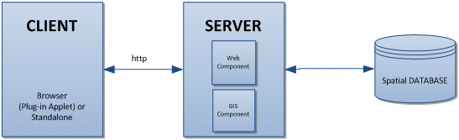

Gambar 2.1 Arsitektur SIG berbasis web
Gambar diatas menunjukan arsitektur minimum sebuah sistem web SIG (Sistem Informasi Geografis). Di sisi klien terdapat aplikasi dengan menggunakan web browser (Mozilla Firefox, Opera, Internet Explorer) yang berkomunikasi dengan server sebagai penghubung dengan data yang tersedia (pada database). Komunikasi dilakukan dengan melalui webprotocol seperti HTTP (Hyper Text Transfer Protocol).
Komponen yang berhubungan dengan GIS (Sistem Informasi Geografis) yang tidak terdapat pada sisi klien dinamakan server side GIS (Sistem Informasi Geografis) komponen. Pada sisi ini, terdapat web server yang bertugas untuk merespons proses permintaan dari klien. Respons tersebut dapat berupa meneruskan permintaan klien ke komponen server side GIS (Sistem Informasi Geografis) lainnya. Untuk selanjutnya melakukan koneksi ke spatial database dan mengabulkan permintaan query dari klien. Hasil query tersebut dapat dikembalikan kekomponen server side GIS (Sistem Informasi Geografis), untuk diteruskan ke web browser yang terdapat pada sisi klien.
Dewasa ini terdapat banyak aplikasi web GIS (Sistem Informasi Geografis) pada jaringan internet. Hal ini dipengaruhi oleh makin berkembangnya web programming, dan adanya peluang-peluang komersial yang dapat dimanfaatkan. Berikut beberapa contoh web GIS (Sistem Informasi Geografis) atau peta online :
- Yahoo Maps
- Live Search Maps
- Map Quest
- Google Maps
- Microsoft Virtual Earth

Google Maps API
Google Maps adalah layanan mapping online yang disediakan oleh google. Layanan ini dapat diakses melalui situs http://maps.google.com.Pada situs tersebut kita dapat melihat informasi geografis pada hampir semua wilayah di bumi. Layanan ini interaktif, karena di dalamnya peta dapat digeser sesuai keinginan pengguna, mengubah tingkat zoom, serta mengubah tampilan peta.
Bahasa pemrograman dari Google Maps yang hanya terdiri dari HTML dan Javascript, memungkinkan untuk menampilkan Google Maps di website lain. Kostumisasi dari aplikasi ini dimungkinkan dengan disediakannya client-side scripts dan server-side hooks.
Google Maps Application Programming Interface (API) merupakan suatu fitur aplikasi yang dikeluarkan oleh google untuk memfasilitasi pengguna yang ingin mengintegrasikan Google Maps ke dalam website masing-masing dengan menampilkan data point milik sendiri. Dengan menggunakan Google Maps API, Google Maps dapat di-embed pada website eksternal. Agar aplikasi Google Maps dapat muncul di website tertentu, diperlukan adanya API key. API key merupakan kode unik yang digenerasikan oleh google untuk suatu website tertentu, agar server Google Maps dapat mengenali.

Siklus Hidup Pengembangan Sistem
Dalam membangun sebuah sistem (dalam hal ini lebih mengacu kepada pengertian aplikasi perangkat lunak) digunakan metode siklus hidup pengembangan sistem (System Development Life Sycle atau SDLC). SDLC terdiri dari sejumlah tahapan yang dilaksanakan secara berurutan.System Development Life Sycle atau siklus hidup pengembangan sistem (SDLC), merupakan metode alternatif. Metode SDLC mempunyai beberapa kelebihan dan kekurangan.
Kelebihan-kelebihan dari metode ini adalah :
- Menyediakan tahapan yang dapat digunakan sebagai pedoman mengembangkan sistem.
- Memberikan hasil sistem yang lebih baik karena sistem dianalisis dan dirancang secara keseluruhan sebelum diimplementasikan.
Disamping kelebihan-kelebihan tersebut, SDLC juga mempunyai kekurangan, yang diantaranya adalah :
- Hasil dari SDLC tergantung dari hasil tahap analisis, sehingga jika terdapat kesalahan analisis, akan terbawa terus.
- Dibutuhkan waktu yang lama untuk mengembangkannya karena sistem harus dikembangkan sampai selesai semua terlebih dahulu.
Tahapan-tahapan dalam metode SDLC adalah sebagai berikut :
- Analisis sistem
- Perancangan sistem
- Implementasi sistem
- Operasi dan perawatan sistem
SDLC tampak jika sistem yang sudah dikembangkan dan dioperasikan tidak dapat dirawat lagi, sehingga dibutuhkan pengembangan sistem kembali.
Siklus hidup pengembangan sistem dengan langkah-langkah utama adalah sebagai berikut :
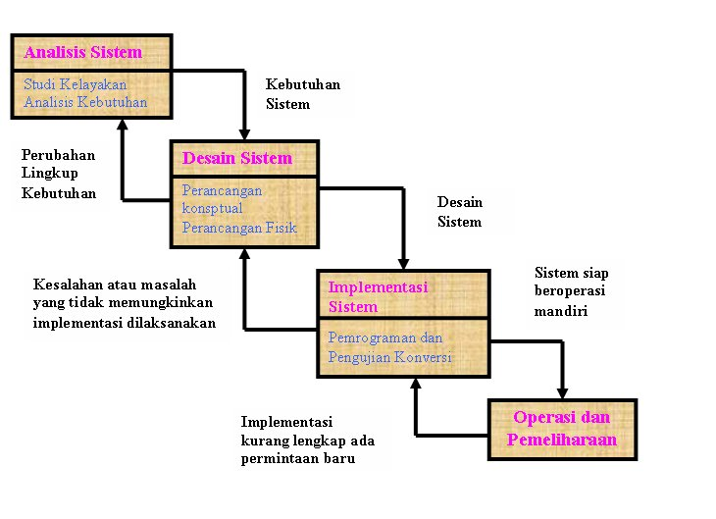

Gambar 2.2 Siklus Hidup Pengembangan Sistem

Analisa Sistem
Analisa sistem (System Analisa) dapat didefinisikan sebagai penguraian dari suatu sistem informasi yang utuh kedalam bagian-bagian komponennya dengan maksud untuk mengidentifikasikan dan mengevaluasi permasalahan-permasalahan, hambatan-hambatan yang terjadi dan kebutuhan-kebutuhan yang diharapkan sehingga dapat diusulkan perbaikan-perbaikannya.
Analisa sistem adalah spesialis yang mempelanjari masalah dan kebutuhan sebuah organisasi untuk menentukan bagaimana orang, data, proses dan teknologi informasi dapat mencapai kemajuan terbaik untuk bisnis.
Analisis sistem adalah Stakeholder yang berperan sebagai fasilitator atau pelatih, menjebatani jurang komunikasi yang dapat secara alamiah berkembang antara pemilik dan pengguna system nonteknis atau desainer dan perkembangan sistem teknis.
Whitten, et al. (2004 :33) mengungkapkan “ System analysis adalah study domain masalah bisnis untuk merekomendasikan perbaikan dan menspesifikasi persyaratan dan prioritas bisnis untuk solusi”.
Sebagai tambahan keahlian analisis dan desain sistem formal, seorang analis harus mengembangkan atau memilki keahlian lain, pengetahuan, dan karakter untuk menyelesaikan pekerjaan. Hal ini termasuk:
- Pengalaman dan keahlian pemrograman komputer.
Sulit untuk membayangkan bagaimana para analisis sistem dapat dengan cukup mempersiapkan bisnis dan spesifikasi teknis untuk programer jika mereka tidak memilki pengalaman programan. Kebanyakan analis sistem harus menguasai satu atau lebih bahasa pemrograman tingkat tinggi.
- Pengetahuan umum proses dan teknologi bisnis.
Analisis sistem harus mampu berkomunikasi dengan para ahli bisnis untuk memperoleh pemahaman masalah dan kebutuhan mereka. Untuk analis, paling tidak sebagian dari pengetahuan ini datang hanya dari pengalaman. Pada saat yang sama analis yang terinspirasi harus mengambil manfaat dari setiap kesempatan untuk menyelesaikan mata kuliah teori bisnis dasar.
Tahap analisis merupakan tahap yang kritis dan sangat penting, karena kesalahan didalam tahap ini akan meyebabkan juga kesalahanditahap selanjutnya. Tahap analisa sistem mencakup studi kelayakan analisis kebutuhan.
- Studi Kelayakan.
Studi kelayakan digunakan untuk menentukan kemungkinan keberhasilan solusi yang diusulkan. Tahapan berguna untuk memastikan bahwa solusi yang diusulkan tersebut benar-benar dapat dicapai dengan sumber daya dan dengan memperhatikan kendala yang terdapat pada perusahaan serta dampak terhadap lingkungan sekeliling. Tugas-tugas yang tercakup dalam studi kelayakan meliputi:
- Penentuan masalah dan peluang yang dituju sistem.
- Pembentukan sasaran sistem baru secara keseluruhan.
- Pengidentifikasian para pemakai sistem.
- Pembentukan lingkup sistem.
Selain itu, selama dalam tahapan studi kelayakan sistem analisis juga melakukan tugas-tugas sebagai berikut :
- Pengusulan perangkat lunak dan perangkat keras untuk sistem baru.
- Pembuatan analisis untuk membuat atau membeli aplikasi.
- Pembuatan analisis biaya/manfaat.
- Pengkajian terhadap resiko proyek.
Studi kelayakan diukur dengan memperhatikan aspek teknologi, ekonomi, faktor organisasi dan kendala hukum, etika, dan yang lain (Turban, et, al, 1999 dalam Abdul Kadir, 2003:403 ).
- Analisis kebutuhan.
Analisis kebutuhan dilakukan untuk menghasilkan spesifikasi kebutuhan (disebut juga spesifikasi fungsional). Spesifikasi kebutuhan adalah spesifikasi yang rinci tentang hal-hal yang akan dilakukan sistem ketika diimplementasikan. Spesifikasi ini sekaligus dipakai untuk membuat kesepakatan antara pengembang sistem, pemakai yang kelak akan menggunakan sistem, manajemen, dan mitra kerja yang lain (misalnya auditor internal).
Analisis kebutuhan ini diperlukan untuk menentukan keluaran yang akan dihasilkan sistem, masukan yang diperlukan sistem, lingkup proses yang digunakan untuk mengolah masukan menjadi keluaran, volume data yang akan ditangani sistem, jumlah pemakai dan kategori pemakai, serta kontrol terhadap sistem.
Didalam tahap analisis ini sistem terdapat langkah-langkah dasar yang harus dilakukan oleh analisis sistem, yaitu sebagai berikut :
- Identify, yaitu mengidentifikasi masalah.
Mengidentifikasi (mengenai) masalah merupakan langkah pertama yang dilakukan dalam tahap analisis sistem. Masalah (problems) dapat didefinisikan sebagai suatu pertanyaan yang diinginkan untuk dipecahkan. Tahap indentifikasi sebagai suatu pertanyaan yang diinginkan untuk dipecahkan. Tahap identifikasi masalah sangat penting karena akan menentukan keberhasilan pada langkah-langkah selanjutnya.
- Understand, yaitu memahami kerja dari sistem yang ada.
Langkah kedua dari tahap analisis sistem adalah memahami kerja dari sistem yang ada. Langkah ini dapat dilakukan dengan mempelajari operasi dari sistem ini diperlukan data yang dapat diperoleh dengan cara melakukan penelitian.
- Analyze, yaitu menganalisis sistem tanpa report.
Langkah ini dilakukan berdasarkan data yang telah diperoleh dari hasil penelitian yang telah dilakukan.
- Report, yaitu membuat laporan hasil analisis.

Tujuan utama dari pembuatan laporan hasil dilakukan ;
- Pelaporan bahwa analisi telah selesai dlakukan.
- Meluruskan kesalah pengertian mengenai apa yang telah ditemukan dan dianalisis oleh analis sistem tetapi tidak sesuai menurut manajemen.

Desain Sistem
Setelah tahap analisis sistem selesai dilakukan, maka analisis sistem telah mendapat gambaran dengan jelas apa yang harus dikerjakan. Tiba waktunya sekarang bagi analisis sistem untuk memikirkan bagaiamana membentuk sistem tersebut. Tahap ini disebut dengan desain sistem (systmes design ).
Whitten, et, al. ( 2004 : 34 ) mengungkapkan :” System design adalah spesifikasi atau intruksi solusi yang teknis dan berbasis komputer untuk persyaratan bisnis yang diidentifikasikan dalam analisis sistem.”
Desain sistem adalah spesifikasi atau intruksi solusi yang teknis dan berbasis komputer untuk persyaratan bisnis yang diidentifkasikaan dalam analisis sistem.
Driver teknologi sekarang (dan dimasa depan) paling berimpak pada proses dan keputusan desain sistem. Banyak organisasi mengidentifikasikan arsitektur teknologi informasi umum yang didasarkan pada driver-driver teknologi ini.
Tahap desain sistem mempunyai dua tujuan utama, yaitu :
- Untuk memenuhi kebutuhan kepada pemakai sistem.
- Untuk memberikan gambaran yang jelas dan rancang bangun yang lengkap kepada pemogram komputer dan ahli-ahli teknik lainnya.
Perancangan sistem adalah suatu keinginan membuat desain teknis yang berdasarkan evaluasi yang dilakukan pada kegiatan analisis. Perancangan disini dimaksudkan sebagai proses pemahaman dan perancangan suatu sistem berbasis komputer yang akan menghasilkan komputerisasi.
Dengan demikian, suatu kegiatan perancangan sistem bertujuan untuk menghasilkan suatu sistem komputerisasi. Komputerisasi adalah suatu kegiatan atau sistem pengolahan data dengan menggunakan komputersebagai alat bantu. Perancangan sistem dilakukan setelah tahap analisis sistem selesai dilaksanakan yang kemudian akan menghasilkan output berupa kebutuhan yang akan dijadikan dasar untuk merancang sistem tersebut.
Perancangan sistem terbagi dua, yaitu :
- Perancangan konseptual.
Perancangan konseptual sering kali disebut dengan perancangan logis. Pada perancangan ini, kebutuhan pemakai dan pemecahan masalah yang teridentifikasi selama tahap analisis sistem mulai dibuat untuk diimplementasikan. Ada tiga langkah penting yang dilakukan dalam perancangan konseptual, yaitu evaluasi alternatif rancangan, penyiapan spesifikasi rancangan, dan penyiapan laporan rancangan sistem secara konseptual.
Menurut Romney, et al. 1997 dalam abdul kadir (2003 :407 ) evaluasi yang dilakukan mengandung hal-hal berikut :
- Bagaiamana alternatif-alternatif tersebut memenuhi sasaran sistem dan organisasi dengan baik ?
- Bagaimana alternatif-alternatif tersebut memenuhi kebutuhan pemakai dengan baik ?
- Apakah alternatif-alternatif tersebut layak secara ekonomi ?
- Apa saja keuntungan dan masing- masing ?
Setelah alternatif rancangan dipilih, tahap selanjutnya adalah penyiapan spesikasi rancangan, yang mencakup elemen- elemen sebagai berikut :
- Keluaran.
Rancangan laporan mencakup frekuensi laporan (harian, mingguan, dsb), isi laporan, dan laporan cukup ditampilkan pada layar atau perlu dicetak.
- Penyiapan data.
Dalam hal ini, semua data yang diperlukan untuk membentuk laporan ditentukan lebih detail,termasuk ukuran data dan letaknya dalam berkas.
- Masukan.
Rancangan masukan meliputi data yang perlu dimasukan kedalam sistem.

- Prosedur pemrosesan dan operasi.
Rancangan ini menjelaskan bagaimana data dimasukan diproses dan disimpan dalam rangka untuk menghasilkan laporan.
- Perancangan fisik.
Pada perancangsn ini, rancangan yang masih bersifat konsep diterjemahkan dalam bentuk fisik sehingga terbentuk spesifikasi lengkap tentang modul sistem dan antarmuka antar modul, serta rancangan basis data secara fisik.
Beberapa hasil akhir setelah tahap perancangan fisik berakhir :
- Rancangan keluaran.
Rancangan keluaran berupa bentuk laporan dan rancangan dokumen
- Rancangan masukan.
Rancangan masukan berupa rancangan layar untuk pemasukan data.
- Rancangan antarmuka pemakai dengan sistem.
Rancangan ini berupa rancangan interaksi antara pemakai dan sistem, Misalnya: berupa menu, ikon, dan lain-lain.
- Rancangan platform.
Rancangan ini berupa rancangan yang menentukan hardware (perangkat keras) dan software (perangkat lunak) yang akan digunakan. Rancangan ini berupa rancangan-rancangan berkas dalam basis data, termasuk penentuan kapasitas masing-masing.

- Rancangan modul.
Rancangan ini berupa rancangan program yang dilengkapi dengan algortima (cara modul/program bekerja).
- Rancangan kontrol.
Rancangan ini berupa rancangan kontrol-kontrol yang dugunakan dalam sistem seperti validasi, otorisasi,audit data.
- Dokumentasi.
Berupa hasil dokumentasi hingga tahap perancangan fisik.
- Rencana pengujian.
Berupa rencana yang dipakai untuk menguji sistem.
- Rencana konversi.
Berupa rencana untuk menerapkan sistem baru terhadap sistem lama.
Dalam perancangan sistem yang baik melalui tahapan-tahapan sebagai berikut:
- Identifikasi masalah yaitu mengidentifikasi masalah yang ada secara rinci agar tidak timbul masalah lain selain masalah utama.
- Menentukan input, proses dan uotput yang diinginkan yaitu menginginkan hasil dari perancangan sistem yang dibuat sesuai dengan prosedur.
- Menentukan algoritma.
- Mengimplementasikan dengan bahasa pemograman tertentu.
Desain sistem dapat dibagi dua bagian,yaitu desain sistem secara umum (general system design) dan desain sistem terinci (detailed system design).

- Desain sistem secara umum
Tujuan dari desain sistem secara umum adalah untuk memberikan gambaran secara umum kepada user tentang sistem yang baru,yang mana merupakan persiapan dari desain sistem secara rinci. Desain secara umum dilakukan oleh analisis sistem untuk mengidentifikasi.
Komponen-komponen sistem informasi yang akan didesain secara rinci oleh pemograman komputer dan ahli teknik lainya.
- Desain Sistem Terinci (Detailed system design)
- Desain Output Terinci
Desain output terinci dimaksudkan untuk mengetahui bagaimana dan seperti apa bentuk output-output dari sistem yang baru. Desain Output Terinci terbagi atas dua, yaitu desain output berbentuk laporan di media kertas dan desain output dalam bentuk dialog di layar terminal. Desain Output dalam bentuk laporan. Desain ini dimaksudkan untuk menghasilkan output dalam bentuk laporan di media kertas. Bentuk laporan yang paling banyak digunakan adalah dalam bentuk tabel dan berbentuk grafik atau bagan.
- Desain Output dalam bentuk dialog layar terminal.
Desain ini merupakan rancangan bangun dari percakapan antara pemakai sistem (user) dengan komputer. Percakapan ini dapat terdiri dari proses memasukkan data ke sistem, menampilkan output informasi kepada user, atau keduanya.
Beberapa strategi dalam membuat layar dialog terminal:
- Dialog pertanyaan/jawaban.
- Menu.
Menu banyak digunakan karena merupakan jalur pemakai yang mudah dipahami dan mudah digunakan. Menu berisi beberapa alternatif atau option atau pilihan yang di sajikan kepada user. Pilihan menu akan lebih baik bila dikelompokkan fungsinya.
- Desain input Terinci.
Masukan merupakan awal dimulainya proses informasi. Bahan mentah dari informasi adalah data yang terjadi dari transaksi-transaksi yang dilakukan loleh organisasi. Data hasil dari transaksi merupakan masukan untuk sistem informasi. Hasil dari sistem informasi tidak lepas dari data yang dimasukkan. Desain Input terinci dimulai dari desain dokumen dasar tidak di desain dengan baik, kemungkinan input yang tercatat dapat salah bahkan kurang.
Fungsi dokumen dasar dalam penanganan arus data:
- Dapat menunjukan macam dari data yang harus dikumpulkan dan ditangkap.
- Data dapat dicatat dengan jelas, konsisten dan akurat.
- Dapat mendorong lengkapnya data, disebabkan data yang dibutuhkan disebutkan satu persatu di dalam dokumen dasarnya.

- Desain Database Terinci.
Basis data (database) merupakan kumpulan dari data yang saling berhubungan satu dengan yang lainnya, tersimpan dan disimpan diluar komputer dan digunakan perangkat lunak tertentu untuk memanipulasinya. Databse merupakan salah satu komponen yang penting di sistem informasi, karena berfungsi sebagai penyedia informasi bagi para pemakainya. Penerapan database dalam sistem informasi disebut database system.
Sistem basis data (database system) adalah suatu sistem informasi yang mengintegrasikan kumpulan dari data yang saling berhubungan dengan yang lainya dan membuatnya tersedia untuk beberapa aplikasi yang bermacam-macam didalam suatu organisasi. Dengan sistem basis data ini tiap-tiap orang atau bagian dapat memandang database dari beberapa sudut pandang yang berbeda. Bagian kredit dapat memandangnya sebagai data penjualan,bagian personalia dapat memandangnya sebagai data karyawan,bagian gudang data yang dapat memandangnya sebagai data persediaan, semuanya terintegrasi dalam sebuah data yang umum.
- Desain Teknologi.
Tahap desain terbagi atas dua yaitu desain teknologi secara umum di rinci. Pada tahap ini kita menentukan teknologi yang akan di pergunakan dalam menerima input, menjalankan model, menyimpan dan mengakses data,menghasilkan dan mengirimkan keluaran dan membantu pengendalian dari sistem secara keseluruhan. Teknologi yang di maksud meliputi :
- Perangkat keras (hardware),yang terdiri dari alat masukan,alat pemroses,alat output dan simpanan luar.
- Perangkat lunak (software),yang terdiri dari perangkat lunak sistem operasi (operating system),perangkat lunak bahasa (language software) dan perangkat lunak (application software)
- Sumber daya manusia (brainware), misalnya operator komputer, pemrogram, spesialis telekomunikasi,sistem analis dan lain sebagainya. Desain teknologi sangat diperlukan pada tahap implementasi dan pengujian untuk membuktikan bahwa sistem dapat berjalan secara semestinya.
Tahap desain terbagi menjadi dua,yaitu desain model secara umum dan terinci. Tahap desain model secara umum berupa desain sistem secara fisik dan logika. Desain fisik dapat di gambarkan dengan bagan alir sistem bagan alir dokumen, dan desain secara logika digambarkan dengan diagram dengan arus data (DAD), pada tahap desain model terinci,model akan didefinisikan secara terinci urut-urutan langkah proses ini diwakili oleh suatu program komputer.
Bagan alir sistem merupakan bagan yang menunjukan arus pekerjaan secara keseluruhan dari sistem. Bagan alir sistem di gambar dengan simbol-simbol berikut:

Tabel 2.1 Bagan Alir Sistem
NAMA SIMBOL | SIMBOL | KETERANGAN
Simbol Terminal  Simbol Dokumen  Simbol Kegiatan Manual  Simbol Simpanan Offline  Simbol Kartu Plong  Simbol Proses  Simbol Operasi Luar  Simbol Pengurutan Offline |  | Menunjukan permulaan atau akhir suatu program.  Menunjukkan dokumen input dan output baik itu proses manual,mekanik, atau komputer  Menunjukan pekerjaan manual  Menunjukkan file non-komputer yang diarsip urut angka (numerical), huruf (alphabetical), atau tanggal (chronological)  Menunjukkan input dan output yang menggunakan kartu plong (punched card).  Menunjukkan kegiatan proses dari operasi program komputer  Menunjukkan operasi yang dilakukan di luar proses operasi komputer.  Menunjukkan proses urut data di luar proses komputer
NAMA SIMBOL | SIMBOL | KETERANGAN
Simbol Pita Magnetik  Simbol Hard Disk  Simbol Diskette  Simbol Drum Magnetik  Simbol Pita Kertas Berlubang  Simbol Keyboard  Simbol Display  Simbol Pita Kontrol |  | Menunjukkan input dan output menggunakan pita magnetic.  Menunjukkan input dan output menggunakan harddisk.  Menunjukkan input dan output menggunakan diskette.  Menunjukkan input dan output menggunakan drum magnetik.  Menunjukkan input dan output menggunakan pita kertas berlubang.  Menunjukkan input yang menggunakan on-line keyboard.  Menunjukkan output yang ditampilkan di monitor.  Menunjukkan penggunaan pita control (control tape) dalam batch control total untuk pencocokan di proses batch processing.
NAMA SIMBOL | SIMBOL | KETERANGAN
Simbol Hubungan Komunikasi  Simbol Garis Alir  Simbol Penjelasan  Simbol Penghubung |  | Menunjukkan proses transmisi data melalui channel komunikasi.  Menunjukkan arus dari proses  Menunjukkan penjelasan dari suatu proses.  Menunjukkan penghubung ke halaman yang masih sama atau ke halaman yang lain.
Sumber : Jogyanto, 2005 : 802
Untuk mempermudah penggambaran suatu sistem yang ada atau sistem yang baru yang akan dikembangkan secara logika tanpa memperhatikan lingkungan fisik di mana data tersebut mengalir atau lingkungan fisik di mana data tersebut akan disimpan, maka digunakan Diagram Arus Data (DAD) atau Data Flow Diagram (DFD). Dalam menggambarkan sistem perlu dilakukan pembentukan simbol, berikut ini simbol-simbol yang sering digunakan dalam DAD :

- External entity (kesatuan luar) atau boundary (batas sistem).
Setiap sistem pasti mempunyai batas sistem (boundary) yang memisahkan suatu sistem dengan lingkungan luarnya. Sistem akan menerima input dan menghasilkan output kepada lingkungan luarnya. Kesatuan luar (external entity) merupakan kesatuan di lingkungan luar sistem yang dapat berupa orang, organisasi atau sistem lain yang berada di lingkungan luarnya yang akan memberikan input serta menerima output dari sistem. (Jogiyanto, HM. 2005 : 701)

Gambar 2.3 Notasi kesatuan luar di DAD
- Data flow (arus data).
Arus data ini menunjukkan arus atau aliran data yang dapat berupa masukan untuk sistem atau hasil dari proses sistem. (Jogiyanto, HM. 2005 : 701)

Gambar 2.4 Nama Arus Data di DAD

- Process(proses).
Suatu proses adalah kegiatan atau kerja yang dilakukan orang, mesin atau komputer dari hasil suatu arus data yang masuk ke dalam proses untuk dihasilkan arus data yang akan keluar dari proses. (Jogiyanto, HM. 2005 : 705)

Gambar 2.5 Notasi Proses di DAD
- Data store (simpanan data).
Simpanan data pada DFD dapat disimbolkan dengan sepasang garis horisontal paralel yang tertutup disalah satu ujungnya. (Jogiyanto, HM. 2005 : 707)
Media Nama Data store

Gambar 2.6 Notasi Simpanan Data di DAD

Implementasi Sistem
Whitten, et al. (2004 : 34) mengungkapkan: ” System Implementation adalah konstruksi, instalasi, pengujian, dan pengiriman sistem ke dalam produksi (artinya operasi sehari-hari)”.
Sistem telah dianalisa dan didesain secara rinci dan teknologi telah diseleksi dan dipilih. Tiba saatnya sekarang sistem untuk diimplementasikan (diterapkan). Tahap implementasi sistem merupakan tahap meletakkan sistem supaya siap untuk dioperasikan. Tahap implementasi sistem dapat terdiri dari langkah-langkah sebagai berikut:

- Menerapkan Rencana Implementasi.
Rencana implementasi merupakan kegiatan awal dari tahap implementasi sistem. Rencana implementasi dimaksudkan terutama untuk mengatur biaya dan waktu yang dibutuhkan selama tahap implementasi.
- Melakukan Kegiatan Implementasi.
Kegiatan implementasi dilakukan dengan dasar kegiatan yang telah direncanakan dalam rencana implementasi.
Kegiatan-kegiatan yang dapat dilakukan dalam tahap implementasi ini adalah sebagai berikut :
- Pemilihan dan Pelatihan Personil.
Telah diketahui bahwa manusia merupakan faktor yang perlu dipertimbangkan dalam sistem informasi. Jika sistem informasi ingin sukses, maka personil-personil yang terlibat harus diberi pengertian dan pengetahuan yang cukup tentang sistem informasi dan posisi serta tugas mereka.
- Persiapan Tempat dan Instalasi Perangkat Keras dan Perangkat Lunak.
Jika peralatan baru akan dimiliki, maka tempat atau ruangan untuk peralatan ini perlu dipersiapkan terlebih dahulu. Keamanan fisik dari tempat ini perlu juga dipertimbangkan. Sistem komputer yang besar membutuhkan tempat dengan lingkungan yang lebih harus diperhitungkan.

- Pemrograman dan Pengetesan Sistem.
Pemrograman merupakan kegiatan menulis kode program yang akan dieksekusi oleh komputer. Kode program yang ditulis oleh pemrogram harus berdasarkan dokumentasi yang disediakan oleh analis sistem hasil dari desain sistem secara rinci. Sebelum program diterapkan, maka program harus terlebih dahulu bebas dari kesalahan-kesalahan. Oleh sebab itu, program harus diuji untuk menemukan kesalahan-kesalahan yang mungkin dapat terjadi. Program dites untuk tiap-tiap modul dan dilanjutkan dengan pengetesan untuk semua modul yang telah dirangkai.
- Pengetesan Sistem.
Pengetesan sistem biasanya dilakukan setelah pengetesan program. Pengetesan sistem dilakukan untuk memeriksa kekompakan antar komponen sistem yang diimplementasikan. Tujuan utama dari pengetesan sistem ini adalah untuk memastikan bahwa elemen-elemen atau komponen-komponen dari sistem telah berfungsi sesuai dengan yang diharapkan.

Pemeliharaan Sistem
Tujuan dasar Pemeliharaan sistem
- Membuat perubahan yang dapat diperkirakan pada program yang sudah ada untuk memperbaiki yang telah dibuat selama desain atau implementasi sistem.
- Mempertahankan aspek-aspek program-program yang sudah benar dan menghindari kemungkinan bahwa “perbaikan-perbaikan pada program menyebabkan aspek lain dari program bertingkah laku dengan cara yang berbeda”
- Sedapat mungkin menghindari terjadinya degradasi performasi sistem. Pemeliharaan sistem yang buruk dapat mengurangi throughput dan waktu proses.
- Untuk menyelesaikan tugas secepat mungkin tanpa mengorbankan kualitas dan keandalan.
Untuk mencapai tujuan-tujuan tersebut, perlu memahami dengan tepat program yang sedang diperbaiki dan memahami aplikasi dimana program tersebut terlibat, Kurangnya pemahaman akan meyebabkan gagalnya perawatan sistem.
Tugas utama dalam pemeliharaan sistem adalah membuat perubahan yang diperlukan pada suatu program. Tugas ini dilakukan oleh programmer aplikasi. Pada dasarnya programmer merespon persyaratan yang menetapkan harapan untuk memperbaiki masalah tersebut. Programmer “men-debug” (mengedit) salinan program yang bermasalah. Tidak diadakan suatu perubahan pada program produksi. Hasilnya adalah versi perbaikan dari sebuah program. Kandidat yang artinya kandidat untuk menjadi versi produksi selanjutnya dari program tersebut.

Teknik Pengujian Sistem

White Box
Pengujian White Box adalah metode pengujian yang menggunakan struktur kontrol desain prosedur untuk memperoleh test case.Dengan menggunakan metode White Box, perekayasa sistem dapat melakukan test case yang memberikan jaminan bahwa semua jalur independen pada suatu modul telah digunakan paling tidak satu kali, menggunakan semua keputusan logis pada sisi true dan false, mengeksekusi semua loop pada batasan mereka dan pada batas operasional mereka, dan menggunakan struktur data internal untuk menjamin validitasnya. Pengujian Basis Path adalah teknik pengujian White Box yang diusulkan pertama kali oleh Tom McCabe. Metode Basis Path ini memungkinkan desainer test case mengukur kompleksitas logis dari desain procedural dan menggunakannya sebagai pedoman untuk menentukan basis set dari jalur eksekusi (Roger S. Pressman, 2002:536).
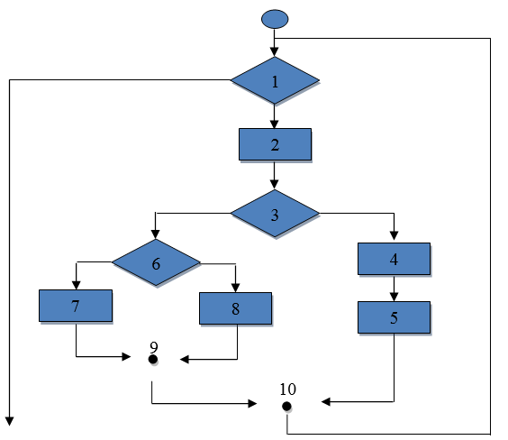
Gambar 2.7 Bagan Alir
Bagan alir digunakan untuk menggambarkan struktur kontrol program dan untuk menggambarkan grafik alir, harus memperhatikan representasi desain prosedural pada bagan alir. Pada gambar dibawah ini, grafik alir memetakan bagan alir tersebut ke dalam grafik alir yang sesuai (dengan mengasumsikan bahwa tidak ada kondisi senyawa yang diisikan di dalam diamond keputusan dari bagan alir tersebut). Masing-masing lingkaran, yang disebut simpul grafik alir, merepresentasikan satu atau lebih statemen prosedural. Urutan kotak proses dan permata keputusan dapat memetakan simpul tunggal. Anak panah tersebut yang disebut edges atau links, merepresentasikan aliran kontrol dan analog dengan anak panah bagan alir. Edge harus berhenti pada suatu simpul, meskipun bila simpul tersebut tidak merepresentasikan statemen prosedural. (Roger S. Pressman, 2002. 536)
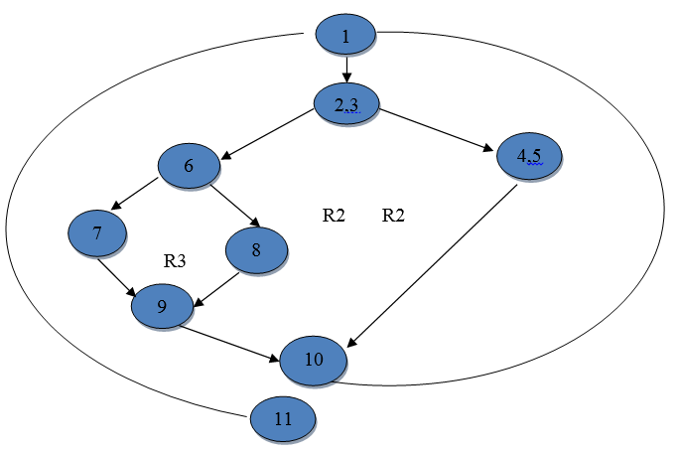
Gambar 2.8 Grafik Alir

Kompleksitas siklomatis adalah metriks perangkat lunak yang memberikan pengukuran kuantitatif terhadap kompleksitas logis suatu program. Bila metriks ini digunakan dalam konteks metode pengujian basis path, maka nilai yang terhitung untuk kompleksitas siklomatis menentukan jumlah jalur independen. Jalur independen adalah jalur yang melalui program yang mengintroduksi sedikitnya satu rangkaian statemen proses baru atau suatu kondisi baru. Bila dinyatakan dengan terminologi grafik alir, jalur independen harus bergerak sepanjang paling tidak satu edge yang tidak dilewatkan sebelum jalur tersebut ditentukan. Sebagai contoh, serangkaian jalur independen untuk grafik alir yang ditunjukkan pada gambar 2.8 adalah :
Jalur 1 : 1 – 11
Jalur 2 : 1 – 2 – 3 – 4 – 5 – 10 – 1 – 11
Jalur 3 : 1 – 2 – 3 – 6 – 8 – 9 – 10 – 1 – 11
Jalur 4 : 1 – 2 – 3 – 6 – 7 – 9 – 10 – 1 – 11
Jalur 1, 2, 3, dan 4 yang ditentukan di atas terdiri dari sebuah basis set untuk grafik alir pada gambar 2.8 Bagaimana kita tahu banyaknya jalur yang dicari? Komputasi kompleksitas siklomatis memberikan jawaban. Fondasi kompleksitas siklomatis adalah teori grafik, dan memberi kita metriks perangkat lunak yang sangat berguna. Kompleksitas dihitung dalam salah satu dari tiga cara berikut :
- Jumlah region grafik alir sesuai dengan kompleksitas siklomatis.
- Kompleksitas siklomatis, V(G), untuk grafik alir G ditentukan sebagai
V(G) = E – N + 2 di mana E adalah jumlah edge grafik alir dan N adalah jumlah simpul grafik alir.
- Kompleksitas siklomatis, V(G), untuk grafik alir G juga ditentukan sebagai V(G) = P + 1, dimana P adalah jumlah simpul predikat yang diisikan dalam grafik alir G.
Pada gambar 2.8 grafik alir, kompleksitas siklomatis dapat dihitung dengan menggunakan masing-masing dari algoritma yang ditulis di atas :
- Grafik alir mempunyai 4 region.
- V(G) = 11 edge – 9 simpul + 2 = 4.
- V(G) = 3 simpul yang diperkirakan + 1 = 4.
Dengan demikian, kompleksitas siklomatis dari grafikalir pada gambar 2.8 adalah 4. Yang lebih penting, nilai untuk V(G) memberi kita batas atas untuk jumlah jalur independen yang membentuk basis set, dan implikasinya batas atas.

Black Box
Black box approach adalah suatu sistem dimana input dan output-nyaDapat didefinisikan tetapi prosesnya tidak diketahui atau tidak terdefinisi. Metode ini hanya dapat dimengerti oleh pihak dalam (yang menangani sedangkan pihak luar hanya mengetahui masukan dan hasilnya). Sistem ini terdapat pada subsistem tingkat terendah.
Metode ujicoba black box memfokuskan pada keperluan fungsional dari software. Karena itu ujicoba black box memungkinkan pengembang software untuk membuat himpunan kondisi input yang akan melatih seluruh syarat-syarat fungsional suatu program. Ujicoba black box bukan merupakan alternatif dari ujicoba white box, tetapi merupakan pendekatan yang melengkapi untuk menemukan kesalahan lainnya, selain menggunakan metode white box.
Ujicoba black box berusaha untuk menemukan kesalahan dalam beberapa kategori, diantaranya :
- Fungsi-fungsi yang salah atau hilang
- Kesalahan interface
- Kesalahan dalam struktur data atau akses database eksternal
- Kesalahan performa
- Kesalahan inisialisasi dan terminasi
Tidak seperti metode white box yang dilaksanakan diawal proses, ujicoba black box diaplikasikan dibeberapa tahapan berikutnya. Karena ujicoba black box dengan sengaja mengabaikan struktur kontrol, sehingga perhatiannya difokuskan pada informasi domain. Ujicoba didesain untuk dapat menjawab pertanyaan-pertanyaan berikut :
- Bagaimana validitas fungsionalnya diuji ?
- Jenis input seperti apa yang akan menghasilkan kasus uji yang baik ?
- Apakah sistem secara khusus sensitif terhadap nilai input tertentu ?
- Bagaimana batasan-batasan kelas data diisolasi ?
- Berapa rasio data dan jumlah data yang dapat ditoleransi oleh sistem ?
- Apa akibat yang akan timbul dari kombinasi spesifik data pada operasi sistem?
Dengan mengaplikasikan uji coba black box, diharapkan dapat menghasilkan sekumpulan kasus uji yang memenuhi kriteria berikut :
- Kasus uji yang berkurang, jika jumlahnya lebih dari 1, maka jumlah dari uji kasus tambahan harus didesain untuk mencapai ujicoba yang cukup beralasan.
- Kasus uji yang memberitahukan sesuatu tentang keberadaan atau tidaknya suatu jenis kesalahan, dari pada kesalahan yang terhubung hanya dengan suatu ujicoba yang spesifik.

Perangkat Lunak Pendukung
Perangkat Lunak Pendukung yang digunakan penulis dalam membangun sistem ini ada beberapa diantaranya PHP digunakan untuk membangun program, MySQL digunakan sebagai basis data.

PHP (PHP Hypertext Processor)
PHP merupakan secara umum dikenal sebagai bahasa pemrograman script- script yang membuat dokumen HTML secara on the fly yang di eksekusi di server web, dokumen HTML yang dihasilkan dari suatu aplikasi bukan dokumen HTML yang dibuat dengan menggunakan editor teks atau editor HTML. Dikenal juga sebagai bahasa pemrograman server side. (Betha Sidik, 2012: 4)
Secara khusus PHP dirancang untuk web dinamis. Artinya PHP dapat membentuk suatu tampilan berdasarkan permintaan terkini . misalnya dapat menampilkan isi database ke halaman web. Pada prinsipnya PHP memiliki fungsi yang sama dengan skrip-skrip seperti ASP (Active Server Page ) , Cold fusion ataupun Perl.

MySQL
MySQL adalah sebuah perangkat lunak system manajemen basis data SQL (Structutre Query Language) . MySQL adalah Sebuah implementasi dari system manajemen relasional (RDBMS) yang didistribusikan secara gratis dibawah lisensi GPL (General Public Licence).

Kerangka Pemikiran
ANALISIS SISTEM

- Analisa Sistem yang Berjalan
- Analisa Sistem yang Diusulkan
- White Box Testing
- Black Box Testing
PENGUJIAN SISTEM

TUJUAN

- Untuk menghasilkan Sistem Informasi Geografis pelacakan study alumni pada Fakultas Ilmu Komputer Universitas Ichsan Gorontalo.
- Sistem Informasi Geografis Pelacakan Study Alumni dapat diimplementasikan pada Fakultas Ilmu Komputer Universitas Ichsan Gorontalo.

- Desain Model
- Desain User Interface
- Desain Input
- Desain Output
- Desain Database
- Desain Teknologi
DESAIN SISTEM

- Bagaimana hasil merekayasa Sistem Informasi Geografis Pelacakan Study Alumni Fakultas Ilmu Komputer Universitas Ichsan Gorontalo ?
- Bagaimana hasil implementasi Sistem Informasi Geografis Pelacakan Study Alumni pada Fakultas Ilmu Komputer Universitas Ichsan Gorontalo ?
MASALAH
PELUANG

Internet semakin mudah di akses
PEMBANGUNAN SISTEM

- PHP
- MySQL
- Google Maps API

IMPLEMENTASI SISTEM

Fakultas Ilmu Komputer Universitas Ichsan Gorontalo
SOLUSI

Sistem Informasi Geografis Pelacakan Study Alumni Fakultas Ilmu Komputer

Gambar 2.9 Bagan Kerangka Pemikiran

BAB III
OBJEK DAN METODE PENELITIAN

Objek Penelitian
Objek dari penelitian ini adalah “Pelacakan Study Alumni” penelitian ini bertempat di Fakultas Ilmu Komputer Universitas Ichsan Gorontalo.

Metode Penelitian
Dalam penelitian ini menggunakan metode penelitian deskriptif, yaitu suatu metode yang menggambarkan suatu keadaan yang sementara berjalan pada saat penelitian dilakukan dan memeriksa sebab-sebab dari suatu gejala tertentu secara sistematis berdasarkan data-data yang ada. Tujuan dari penelitian ini adalah untuk membuat gambaran atau lukisan secara sistematis, aktual, dan akurat mengenai fakta-fakta, sifat-sifat, serta hubungan antar fenomena yang diteliti.
Berdasarkan pengertian tersebut, maka penulis/peneliti menarik kesimpulan bahwa metode analisis deskriptif cocok untuk digunakan dalam penelitian ini, karena sesuai dengan maksud dari penelitian, yaitu untuk memperoleh gambaran tentang “Sistem Informasi Geografis Pelacakan Study Alumni Fakultas Ilmu Komputer menggunakan Google Maps API”.

Tahap Pengumpulan Data
Untuk mengumpulkan data digunakan 2 (dua) jenis data yaitu data primer dan data sekunder. Data primer yaitu data yang berasal dari penelitian lapangan dan data sekunder berasal dari penelitian kepustakaan.
- Penelitian Data Primer (Lapangan)
Untuk memperoleh data primer yang merupakan data langsung dari objek penelitian yaitu pada Fakultas Ilmu Komputer, maka dilakukan dengan teknik:
- Observasi, metode ini memungkinkan analis sistem mengamati atau meninjau langsung serta ikut berpartisipasi dalam kegiatan-kegiatan operasional yang dilakukan di lokasi penelitian atau pada objek penelitian, dalam hal ini adalah pada Fakultas Ilmu Komputer Universitas Ichsan Gorontalo.
- Wawancara, metode ini digunakan dengan mengajukan beberapa pernyataan kepada pimpinan atau staf yang memiliki keterkaitan dengan masalah yang terjadi. Wawancara memungkinkan analis sistem sebagai pewawancara untuk mengumpulkan data secara tatap muka langsung dengan pegawai maupun Ketua Prodi Fakultas Ilmu Komputer.
- Penelitian Data Sekunder (Kepustakaan)
Metode kepustakaan diperlukan untuk mendapatkan data sekunder dengan tujuan melengkapi data primer. Data sekunder didapatkan dari pengkajian kepustakaan yang berisi dasar-dasar teori. Metode kepustakaan digunakan oleh analis sistem dengan cara mengambil contoh dokumen-dokumen yang berhubungan dengan materi penelitian yang dilaksanakan pada Fakultas Ilmu Komputer. Selain itu, analis sistem mencari data mengenai hal-hal atau variabel yang berupa catatan, buku, majalah, dan sebagainya yang berhubungan dengan penelitian.

Tahap Analisis Sistem
Pada tahap ini dilakukan analisis terhadap sistem yang akan di rekayasa meliputi :
- Analisis Sistem berjalan
Sistem yang berjalan di Fakultas Ilmu Komputer Universitas Ichsan Gorontalo sekarang ini masih dikelola secara manual dimana pihak kampus ataupun pihak fakultas melakukan pelacakan data alumni melalui media jejaring sosial atau berkunjung langsung ke instansi tempat alumni bekerja dan mendata masing-masing Alumni mulai dari riwayat tempat bekerja, jenis pekerjaan, Penghasilan dan lain-lain.
- Analisis sistem yang diusulkan
Sistem yang nantinya akan diusulkan pada penelitian ini adalah sebagai berikut :
- Entry : Data Alumni, data tempat bekerja, dan data jenis pekerjaan.
- Proses : Sistem yang diusulkan menggunakan Google Maps API.
- Laporan : Data yang nantinya akan didapatkan berupa data lengkap Alumni, data tempat Alumni bekerja, dan data jenis pekerjaan Alumni.

Tahap Desain Sistem
- Desain Diagram Arus Data (DAD)
Diagram Arus Data (DAD) adalah alat pembuatan model yang memungkinkan profesional system untuk menggambarkan system sebagai suatu jaringan proses fungsional yang dihubungkan satu sama lain dengan alur data, baik secara manual maupun komputeraisasi. DAD ini adalah satu alat pembuatan model yang sering digunakan, khususnya bila fungsi-fungsi system merupakan bagian yang lebih penting dan kompleks dari pada data yang dimanipulasi oleh sistem.

- Desain Input
Pada tahap ini desain input secara umum dan terinci berupa desain input data Alumni, desain input tempat kerja Alumni, dan desain input jenis pekerjaan Alumni.

- Desain Output
Pada tahap ini desain output secara umum dan terinci berupa data Alumni, data tempat kerja Alumni, dan data jenis pekerjaan Alumni.

- Desain Database (Basis data)
Database (Basis Data) merupakan kumpulan dari data yang saling berhubungan satu dengan lainnya, tersimpan di simpanan luar komputer dan digunakan perangkat lunak tertentu untuk memanipulasinya. Database merupakan salah satu komponen yang penting di sistem informasi, karena berfungsi sebagai basis penyedia informasi bagi para pemakainya. Penerapaan Database dalam aplikasi disebut database system.

- Desain User Interface
Tujuan user interface desain adalah merancang interface yang efektif untuk sistem perangkat lunak. Efektif artinya siap digunakan, dan hasilnya sesuai dengan kebutuhan. Kebutuhan disini adalah kebutuhan penggunanya. Pengguna sering menilai sistem dari interface, bukan dari fungsinya melainkan dari user interface. Jika desain user interface buruk, maka itu sering jadi alasan untuk tidak menggunakan software. Selain itu interface yang buruk sebabkan pengguna membuat kesalahan fatal.

Tahap Konstruksi Sistem
Tahap konstruksi adalah tahapan menerjemahkan hasil pada tahap desain sistem ke dalam kode-kode program komputer. Pada tahap ini akan digunakan beberapa perangkat lunak, antara lain :
- PHP
- MySQL
- Google Maps API

Tahap Pengujian Sistem
Pengujian perangkat lunak, mengukur efisiensi dan efektifitas alur logika pemrograman yang dirancang dengan menggunakan pengujian White BoxTesting dan Black Box Testing. White Box Texting menguji perangkat lunak yang telah selesai dirancang kemudian diuji dengan cara : bagan alir program (flowchart) yang dirancang sebelumnya dipetakan kedalam bentuk bagan alir kontrol (flowgraph) yang tersusun dari beberapa node dan edge. Flowgraph memudahkan penentuan jumlah region, cyclomatic complexity (CC), dan apabila independent path sama besar, maka sistem dinyatakan benar, tetapi jika sebaliknya, maka sistem masih memiliki kesalahan.
Sedangkan Black Box Testing memfokuskan pada keperluan fungsional dari perangkat lunak. Black Box Testing bukan merupakan alternatif dari White Box Testing, tetapi merupakan pendekatan yang melengkapi untuk menemukan kesalahan lainnya. Black Box Testing berusaha untuk menemukan kesalahan dalam beberapa kategori, diantaranya :
fungsi-fungsi yang salah atau hilang
- Kesalahan interface
- Kesalahan dalam struktur data atau akses basis data eksternal
- Kesalahan performa
- Kesalahan inisialisasi dan terminasi.

Tahap Implementasi Sistem
Sistem Informasi Geografis Pelacakan Study Alumni Fakultas Ilmu Komputer menggunakan Google Maps API ini akan diimplementasikan pada Fakultas Ilmu Komputer Universitas Ichsan Gorontalo.

Tahap Pemeliharaan Sistem
Sistem Informasi Geografis Pelacakan Study Alumni Fakultas Ilmu Komputer menggunakan Google Maps API yang telah diimplementasikan kemudian akan dievaluasi kelayakannya dan dilakukan pemeliharaan (maintenance) secara berkala baik terjadi kerusakan terhadap sistem maupun tidak.

BAB IV
ANALISA DAN DESAIN SISTEM

4.1 Analisa Sistem
Analisa Sistem merupakan tahap dimana akan diuraikan komponen-komponen dari suatu sistem pendukungan keputusan. Tahap analisis sistem dilakukan setelah tahap perencanaan sistem (systems planing) dan sebelum tahap desain sistem (system design). Tahap analisa sistem sangat diperlukan untuk mengetahui sejauh mana keputusan yang diambil tersebut digunakan serta mengidentifikasi dan mengevaluasi permasalahan dan hambatan yang terjadi serta sistem itu mampu menjelaskan keseluruhan proses yang didukung oleh fakta dan data secara utuh.
4.1.1. Analisa Sistem Berjalan
Sistem yang berjalan yang ada sekarang yaitu fakultas maupun pihak jurusan dalam mencari data alumni masih berdasarkan data dari buku induk yang ada di jurusan teknik informatika.

4.1.2 Analisa Sistem Yang Diusulkan
Gambar 4.2 Bagan Alir Sistem

4.2 Desain Sistem

4.2.1 Desain Sistem Secara Umum

4.2.1.1 Diagram Konteks
Gambar 4.2. Diagram Konteks

4.2.1.2 Diagram Berjenjang
Gambar 4.3. Diagram Berjenjang

4.2.1.3 Diagram Arus Data

4.2.1.3.1 Diagram Arus Data Level 0
Gambar 4.4. Diagram Arus Data Level 0

4.2.1.3.2 Diagram Arus Data Level 1 Proses 1
Gambar 4.5. Diagram Arus Data Level 1

4.2.1.3.3 Diagram Arus Data Level 1 Proses 2
Gambar 4.5. Diagram Arus Data Level 1 Proses 2

4.2.1.4 Kamus Data
Tabel 4.1. Kamus Data :Tb_User
Arus Data : Data User  Penjelasan : Berisi data user  Bentuk : Field  Struktur Data : |  |  |  | Arus Data :a-1, 1-F1, F1-2, F1-3, a-1.1p, 1.1p-f1
No | Nama | Type | Panjang | Keterangan
1. | Id_user | N | 5 | Id user
2. | Username | C | 50 | Username
3 | Password | C | 100 | Password
4 | Level | C | 30 | Level user
5 | Status | Enum |  | Status Ya/tidak
6 | Foto | C | 80 | Foto

Tabel 4.2. Kamus Data : TB_Alumni
Arus Data : Data Alumni  Penjelasan : Berisi Data-data Alumni  Bentuk : Field  Struktur Data : |  |  |  | Arus Data :c-1, 1-F2, F2-2, F2-3,c-1.2P, 1.2P-F2,F2-1.1P
No | Nama | Type | Panjang | Keterangan
1. | Id_Alumni | N | 5 | No Id Alumni
2. | Nm_Alumni | C | 100 | Nama Alumni
3 | Nama_perusahaan | C | 100 | Nama Perusahaan
4 | Jabatan | C | 100 | Jabatan
5 | Foto | C | 50 | Foto Alumni
6 | User | C | 50 | User
7 | Alamat | C | 50 | Alamat
8 | Latitude | Double |  | Titik latitude
9 | Longitude | Double |  | Titik longitude
10 | Kecamatan | C | 30 | Kecamatan

Tabel 4.3. Kamus Data : Tb_Berita
Arus Data : data Berita  Penjelas: Berisi data Berita  Bentuk : Field  Struktur Data : |  |  |  | Arus Data :a-1, 1-F3, F3-2, F3-3, a-1.3P, 1.3P-F3, F3-1.2P
No | Nama | Type | Panjang | Keterangan
1. | Id_Berita | N | 11 | ID Berita
2. | title | C | 50 | Judull Berita
3. | Sumber | C | 50 | Sumber Berita
4 | Konten | Text |  | Isi Berita
5 | Gambar | C | 150 | Gambar

Tabel 4.4. Kamus Data : tb_Tentang
Arus Data : data tentang  Penjelas: Berisi data Tentang  Bentuk : Field  Struktur Data : |  |  |  | Arus Data : a-1, 1-F4, F4-2, F4-3, a-1.4P, 1.4P-F4, F4-1.2P
No | Nama | Type | Panjang | Keterangan
1. | Id_Tentang | N | 5 | Id user
2. | Nama | C | 50 | Nama Pembuat
3 | Nama_aplikasi | C | 100 | Nama Aplikasi
4 | Nama_pembimbing1 | C | 100 | Pembimbing Utama
5 | Nama_pembimbing2 | C | 100 | Pembimbing Pendamping
6 | Foto | C | 100 | Foto

4.2.1.5 Desain Input Secara Umum
Desain Input Secara Umum
Untuk : Fakultas Ilmu Komputer Jurusan Teknik Informatika
Sistem : Sistem Informasi Geografis Pelacakan Study Alumni Fakultas Ilmu Komputer Menggunakan GoogleMaps API
Tahap : Desain Input secara umum
Tabel 4.6. Desain Input Secara Umum
Kode | Nama Input | Sumber Input | Periode
I-01 | Data User | Admin | Non Priode
I-02 | Data Alumni | Admin | Non Priode
I-03 | Data Berita | Admin | Non Priode
I-04 | Data Tentang | Admin | Non Priode

4.2.1.6 Desain File Secara Umum
Desain File Secara Umum
Untuk : Fakultas Ilmu Komputer Jurusan Teknik Informatika
Sistem : Sistem Informasi Geografis Pelacakan Study Alumni Fakultas Ilmu Komputer Menggunakan GoogleMaps API
Tahap : Desain File secara umum
Tabel 4.7. Desain File Secara Umum
Kode | Nama Input | Type File | Media File | Field Kunci
F1 | Tb_user | Master | Harddisk | id_user
F2 | Tb_data_alumni | Mater | Harddisk | id_Alumni
F3 | Tb_Berita | Master | Harddisk | id_berita
F4 | Tb_Tentang | Transaksi | Harddisk | Id_tentang

4.2.2 Desain Sistem Secara Terinci

4.2.2.1 Desain Input Secara Terinci

Gambar 4.7. Desain Input Data Alumni
Gambar 4.8. Desain Input Data Berita
Gambar 4.9. Desain Input Data User

4.2.2.3 Desain Database Secara Terinci
Tabel 4.8. Desain Tabel User
No | Nama | Type | Panjang | Kunci
1. | Id_user | N | 5 | Primary Key
2. | Username | C | 50 | -
3 | Password | C | 100
4 | Level | C | 30
5 | Status | Enum
6 | Foto | C | 80

Tabel 4.9. Desain Tabel Alumni
No | Nama | Type | Panjang | Kunci
1. | Id_Alumni | N | 5 | Primary Key
2. | Nm_Alumni | C | 100 | -
3. | Nama_perusahaan | C | 100 | -
4. | Jabatan | C | 100
5. | Foto | C | 50
6. | User | C | 50
7. | Alamat | C | 50
8. | Latitude | Double
9. | Longitude | Double
10. | Kecamatan | C | 30

Tabel 4.10. Desain Tabel Kelurahan
No | Nama | Type | Panjang | Kunci
1. | Id_Berita | N | 11 | Primary Key
2. | title | C | 50 | -
3. | Sumber | C | 50 | -
4 | Konten | Text
5 | Gambar | C | 150

Tabel 4.11. Desain Tabel Tentang
No | Nama | Type | Panjang | Kunci
1. | Id_Tentang | N | 5 | Primary Key
2. | Nama | C | 50 | -
3 | Nama_aplikasi | C | 100 | -
4 | Nama_pembimbing1 | C | 100 | -
5 | Nama_pembimbing2 | C | 100 | -
6 | Foto | C | 100

4.2.3 Desain Relasi Tabel

Gambar 4.10. Desain Relasi Tabel

4.2.4 Desain Menu

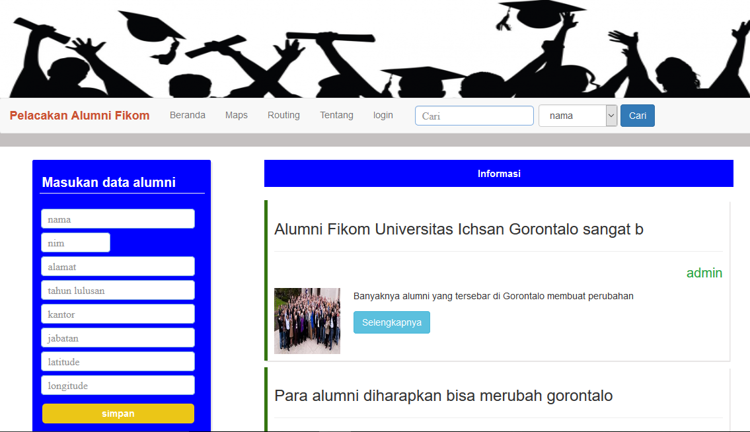
4.2.4.1 Desain Menu User

Gambar 4.10 Desain Menu User

4.2.4.2 Desain Menu Admin
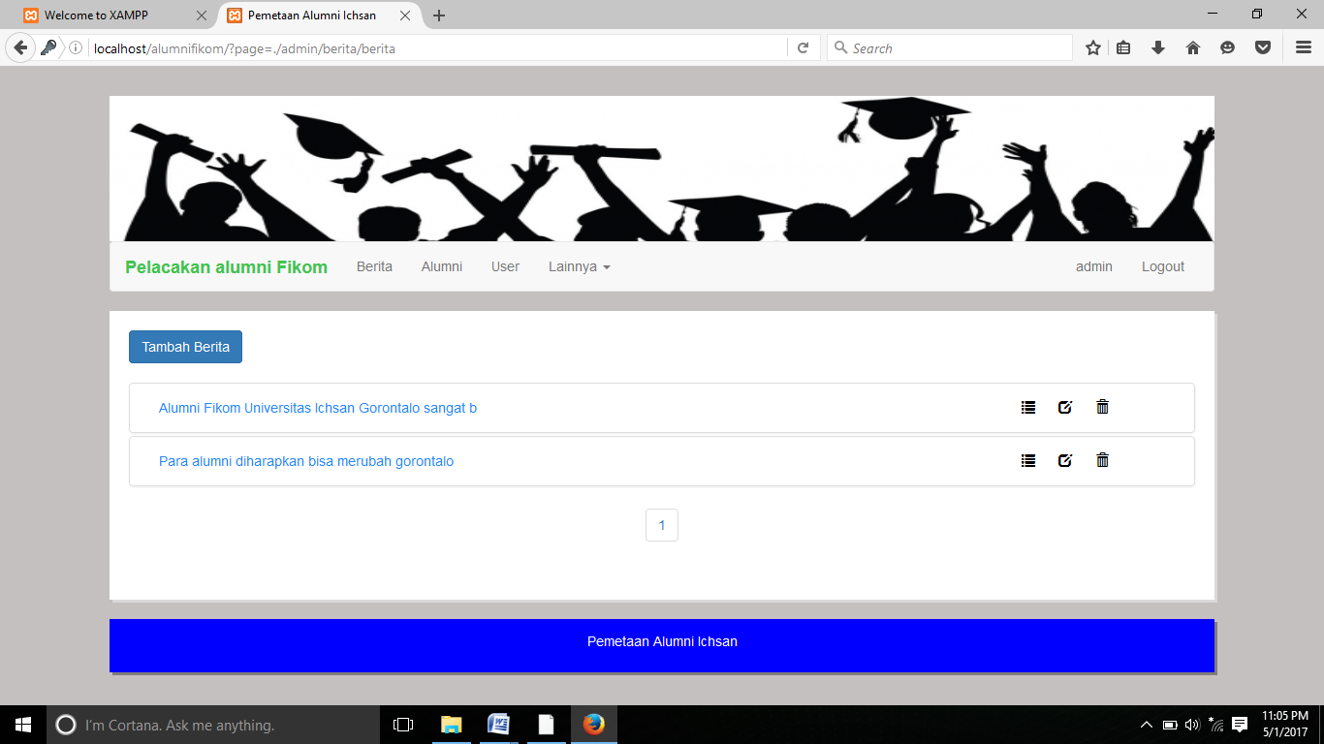

Gambar 4.10 Desain Menu Admin

BAB V

HASIL PENELITIAN DAN PEMBAHASAN

5.1 Hasil Penelitian

5.1.1 Gambaran Umum Lokasi Penelitian
Lokasi penelitian dalam penelitian ini berada di Fakultas Ilmu Komputer Universitas Ichsan Gorontalo
      - Sejarah Singkat
- Fakultas Ilmu Komputer Universitas Ichsan
Fakultas ilmu Komputer (Fikom) didirikan pada tahun 2001 dengan nama Fakultas Teknik, Kemudian pada tahun 2008 diubah menjadi Fakultas Ilmu Komputer dengan membina satu program study yaitu Teknik Informatika jenjang S1. Fakultas Ilmu komputer memiliki legalitas dengan SK Pendirian dari Mendiknas No : 84/D/O/2001 serta ijin Penyelenggaraan : 2480/D/T/2006 yang kemudian dipanjang dengan SK ijin operasional No: 2896/D/T/K-IX/2010 tanggal 9 Juli 2010 yang berlaku sampai dengan 05 Juli 2014 dan sudah terakreditasi C oleh BAN PT pada tanggal 23 November 2012 dengan Nomor 042/BAN-PT/Ak-XV/S1/XI/2012.
Fakultas ILmu Komputer dipimpin oleh Dekan yang dibantu oleh 3 orang Wakil Dekan (WD), yaitu WD I bidang Akademik, WD II bidang Administrasi Umum dan WD III bidang Kemahasiswaan. Senat Fakultas terdiri dari Pimpinan Fakultas (Dekan dan para WD), ketua program studi dan wakil dosen.Unsur pelaksana akademik program studi dan laboratorium.
Adapun yang menjadi visi dari fakultas Ilmu Komputer yakni menjadikan pusat pendidikan Ilmu computer dalam bidang Teknik Informatika yang berbasis Teknilogi Informasi di Provinsi Gorontalo yang mampu menghasilkan lulusan yang berkualitas, bermoral, inovatif, dan interpreneur, dengan Visi tersebut maka Fakultas Ilmu Komputer mengemban Misi sebagai berikut :
- Menyelenggarakan proses pendidikan yang menghasilkan lulusan sesuai dengan tujuan pendidikan nasional.
- Menyelenggarakan pengembangan program study yang memenuhi kebutuhan masyarakat sesuai dengan tuntutan pembangunan nasional.
- Menyelenggarakan proses pendidikan berkelanjutan bagi civitas akademika, agar mampu mengemban keahliannya, baik bidang pembelajaran, dan pengembangan IPTEK berbasis teknoologi informasi.
- Membentuk pusat pendidikan dalam bidang pengembangan sumber daya manusia berbasis teknologi informasi melalui berbagai penelitian, pengembangan intensif, kreatif dan inovatif serta memberikan pelayanan informasi dalam bidang tersebut.
- Menyelenggarakan system informasi dan komputerisasi yang mampu menunjang proses pemutakhiran IPTEK melalui proses pendidikan, penelitian, maupun pengabdian pada masyarakat.

Struktur organisasi FIKOM disesuaikan dengan StatusUNISAN dengan SK Yayasan PIPT Ichsan dengan nomor 042/YPIPT-IG/SK/X/2013. Struktur organisasi fakultas terdiri dari: unsur pimpinan, senat fakultas, unsur pelaksana akademik, unsur pelaksana administrasi dan unsur penunjang.

Struktur Organisasi
STRUKTUR ORGANISASI
FAKULTAS ILMU KOMPUTER
UNIVERSITAS ICHSAN GORONTALO
Dekan
Wakil Dekan I
Wakil Dekan II
Wakil Dekan III
Ketua Program Studi
UPM
Gugus Kendali Mutu
Sekretaris Prodi
Kepala Lab Hardware
Kepala Lab Jaringan
Kepala Lab Intelligent System
Kepala Lab Software Engineering
Dosen
Mahasiswa
Senat Fakultas
Tata Usaha

Gambar 5.1. Struktur Organisasi

Adapun tugas pokok dan fungsi dari masing-masing Pejabat Dekan adalah sebagai berikut :
- Dekan
Dekan mempunyai tugas sebagai berikut :
- Memimpin penyelenggaraan pendidikan, penelitian, dan pengabdian kepada masyarakat; membina tenaga pendidik, mahasiswa, dan tenaga administrasi fakultas.
- Membina dan melaksanakan kerjasama antar fakultas, dan dengan instansi atau pihak lainnya, serta masyarakat untuk memecahkan masalah-masalah yang timbul atau untuk kemajuan fakultas atas dasar ketentuan peraturan yang berlaku di Universitas Ichsan Gorontalo
- Wakil Dekan I
Wakil Dekan I Bidang akademik mempunyai tugas sebagai berikut :
- Membantu Dekan dalam memimpin pelaksanaan pendidikan dan pengajaran, penelitian dan pengabdian kepada masyarakat.
- Merencanakan program kerja di bidang pendidikan dan pengajaran, penelitian, dan pengabdian kepada masyarakat.
- Mengkoordinir pelaksanaan di bidang pendidikan dan pengajaran, penelitian dan pengabdian kepada masyarakat.
- Memeriksa, mempelajari dan menilai konsep-konsep di bidang pendidikan dan pengajaran, penelitian dan pengabdian kepada masyarakat.
- Melakukan pelaporan tugas di bidang pendidikan dan pengajaran, penelitian dan pengabdian kepada masyarakat
- Wakil Dekan II
Wakil Dekan II Bidang administrasi umum mempunyai tugas sebagai berikut :
- Membantu dekan dalam memimpin pelaksanaan tugas dibidang kepegawaian, keuangan dan Administrasi Umum.
- Merencanakan program kerja dibidang Kepegawaian, Keuangan dan Administrasi Umum.
- Menyusun dan Merumuskan Konsep Kebijakan Bidang Kepegawaian, Keuangan dan Administrasi Umum
- Menyusun dan Merumuskan Konsep pengembangan Bidang Kepegawaian, Keuangan dan Administrasi Umum
- Mengadakan kerjasama dengan instansi terkait di Bidang Kepegawaian, Keuangan dan Administrasi Umum

- Wakil Dekan III
Wakil Dekan III bidang kemahasiswaan mempunyai tugas sebagai berikut :
- Membantu dekan dalam memimpin pelaksanaan tugas di bidang Kemahasiswaan dan Alumni.
- Merencanakan program kerja di bidang Kemahasiswaan dan Alumni
- Mengadakan kerjasama dengan instansi terkait di bidang Kemahasiswaan dan Alumni
- Mengkoordinir pelaksanaan kegiatan di bidang Kemahasiswaan dan Alumni
- Memeriksa, mempelajari dan menilai konsep-konsep di bidang Kemahasiswaan dan Alumni
- Merumuskan langkah-langkah penyelesaian masalah di bidang Kemahasiswaan dan Alumi.

5.1.2 Hasil Pengujian Sistem
Pengujian Sistem dilakukan setelah semua modul selesai dibuat, dan sistem dapat berjalan. Pada tahap ini dilakukan pengujian sistem dari segi komponen dan integrasi dengan menggunakan teknik pengujian white box dan black box. Pada pengujian white box digunakan untuk menguji basis path dan menghitung Cyclomatic Complexity-nya, sedangkan black box berfokus pada persyaratan fungsional terhadap interface Sistem Informasi Geografis Pencarian Lokasi Alumni Teknik Informatika Universitas Ichsan Gorontalo.

5.1.2.1 Pengujian White Box
  - Flowchart ProsedurPencarian Rute
- FlowgraphProsedurPencarian Rute
Gambar 5.2:Flowgraph Prosedur Pencarian Alumni

Menghitung Nilai Cyclomatic Complexity (CC)Dimana :
E = 13
N = 12
R = 3
P = 2
- V (G) = E – N + 2
= 13 – 12 + 2
= 3

- V(G) = P + 1
= 2 + 1
= 3
- Cc = R1, R2, R3
= 3

Menentukan Basis Path :
Basis path yang dihasilkan dari jalur independent path secara linier adalah jalur sebagai berikut:
Jalur 1 : 1 – 2 – 3 – 4 – 5 - ...
Jalur 2 : 1 – 2 – 3 – 4 – 5 – 6 – 7 – 8 – 9 – 10 – 11
Jalur 3 : 1 – 2 – 3 – 5 – 6 – 7 – 8 – 9 - 11

Ketika aplikasi dijalankan, maka terlihat bahwa semua basis set yang dihasilkan telah dieksekusi satu kali. Berdasarkan ketentuan tersebut dari segi kelayakan software, sistem ini telah memenuhi syarat.

5.1.2.2 Pengujian Black Box
Tabel 5.2.Pengujian black box
Input/Event | Fungsi | Hasil | HasilUji
Klik Login | Menampilkan form file login | Tampil halaman login | Sesuai
Masukkan username salah, klik login | Mengujivalidasi username | Tampil pesan ‘User atau password yang anda masukkan salah!! | Sesuai
Masukkan password salah | Mengujivalidasi password | Tampil pesan “user atau password yang anda masukkan salah!! | Sesuai
Klik Alumni | Menampilkan form Alumni | Tampil halaman Alumni | Sesuai
Klik tambah Alumni | Menampilkan form tambah Alumni | Tampil form tambah Alumni | Sesuai
Klik user | Menampilkan daftar user | Tampil halaman daftar user | Sesuai
Klik tambah user | Menampilkan form tambah user | Tampil halaman tambah user | Sesuai
Klik Berita | Menampilkan halaman Berita | Tampil halaman daftar berita | Sesuai
Klik tambah berita | Menampilkan form tambah berita | Tampil form tambah data berita | Sesuai
Klik galeri | Menampilkan halaman galeri | Tampil halaman galeri | Sesuai
Klik tentang | Menampilkan halaman pembuat | Tampil halaman pembuat | Sesuai
Ketika aplikasi dijalankan, maka terlihat bahwa semua pengujian black box yang dihasilkan telah dieksekusi satu kali. Berdasarkan ketentuan tersebut dari segi kelayakan aplikasi, sistem ini telah memenuhi syarat.

5.2 Pembahasan

5.2.1 Deskripsi Kebutuhan Hardware / Software
Dalam pembuatan website terlebih dahulu menentukan software-software yang akan digunakan. Adapun software yang digunakan diantaranya yaitu sistem operasi,web browser, web server, html editor, database server dan lain-lain. Dari beberapa software yang disebut diatas maka yang digunakan untuk membangun web site ini adalah sebagai berikut:
  - Browser
Browser adalah software yang menghubungkan client dan server, sebagai pintu masuk ke semua situs web yang ada di server. Dalampembuatan situs digunakan Mozilla Firefox 4.0 dan situs web yang dibuat telah berjalan dengan baik pada browser tersebut.
  - Program Aplikasi
Program aplikasi yang digunakan pengetikan kode sumber (Source Code) dan untuk merancang desain web adalah AdobeDreamweaver CS4 yangmenyediakan kemampuan profesional untuk tiap-tiap aspek atau pengarah pengembangan web, menggabungkan semuanya dalam satu paket. Membangunwebsite dengan menciptakan isi yang interaktif.
  - Sistem Operasi
Sistem operasi yang digunakan pada saat merancang desain tersebut dan yang digunakan untuk mengeksekusi rancangan adalah Windows.
  - Database Server
Merupakan penampung data pada saat pengimputan data produk-produk dan data pesanan barang. Dalam hal ini digunakan MySQL versi 4.1.10a-nt.Merupakan database serveryang paling populer saat ini dalam membangun website yang dinamis.
  - Script language
Bahasa pemrograman yang digunakan untuk menulis skrip-skrip dalam pembuatan web, dalam hal ini menggunakan PHP sebagai bahasa standar yang digunakan untuk mengakses database.
  - Web Server
Lebih tepatnya world wide web server adalah serverinternet mampu melayani koneksi transfer data dalam protokol HTTP, dalam hal ini menggunakanAppServ, Apache 1.3.33 (Win32) .
  - Desain Gambar
Adobe PhotoshopCS3 mendukung proses penyuntingan dan pewarnaan gambar ataupun foto yang dipakai pada desain web yang dirancang.
  - Web Hosting
Domain dan hosting web ke internet menggunakan jasa hosting gratis yaitu biz.nf . Adapun proses upload file menggunakan FileZilla FTP Client danproses upload database menggunakan phpMyAdmin.

5.2.2 Proses Upload Website
Langkah-langkah dalam mengupload program :
- Kunjungi situs atau halaman Web Hosting, salah satunya yang bersifat gratis, memiliki fasilitas Cpanel, dan bebas dari iklan ada pada alamat www.byethost.com
- Masuk pada halaman utama, dan klik Link Free Hosting

Gambar 5.3: Link free hosting
- Maka akan tampil halaman Registrasi Account-nya, dan selanjutnya tinggal mengisi point-point pada kotak form yang tersedia.
ucansee_sunrise
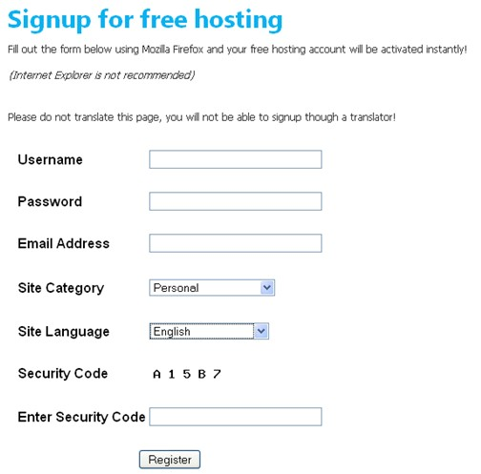
Gambar 5.4 : Form Isian Free Hosting
- Kemudian klik tombol Register. Maka akan tampil kotak verifikasi CAPTCHA, dan silahkan ketik kalimat yang tampil pada Gambar.
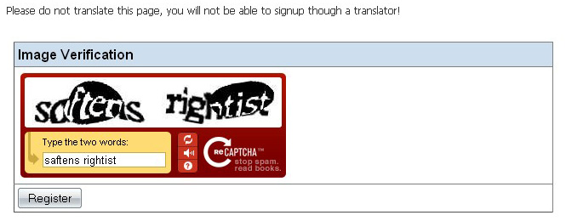
Gambar 5.5 : Kotak Verifikasi CAPTCHA
- Kemudian klik tombol Register. Link aktivasi akan dikirimkan ke E-Mail anda. Buka E-Mail anda, dan klik pada Link yang telah disediakan.
- Setelah anda meng-Klik Link yang telah diberikan, maka akan tampil halaman yang menyatakan Account anda telah aktif.
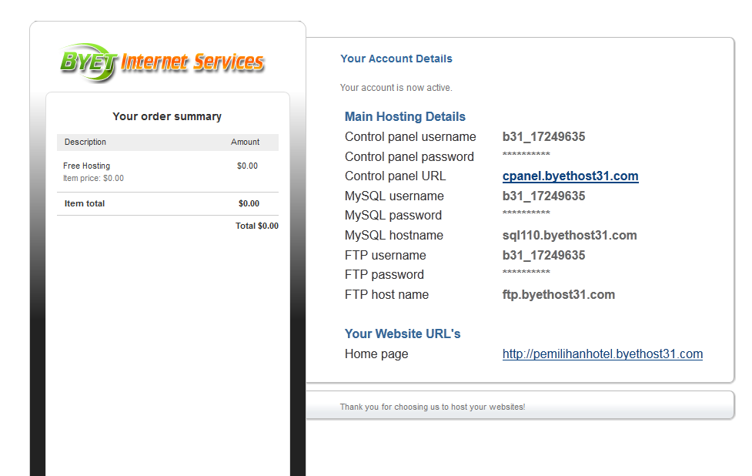

Gambar 5.6 : Informasi Account Aktif
- Klik Link untuk masuk pada Control Panel yang disediakan, maka akan tampil halaman Login Cpanel, masukkan Username dan Password CP seperti tertera pada Halaman Aktivasi Account.
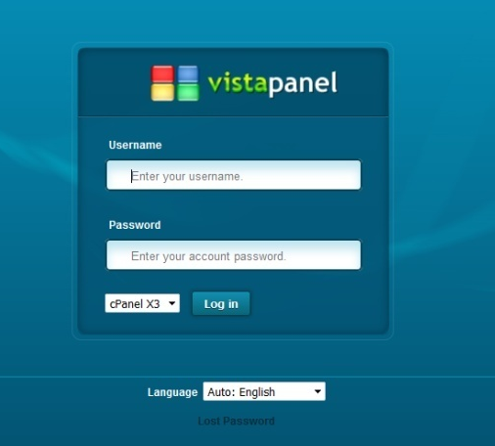

Gambar 5.7 : Kotak Login Cpanel

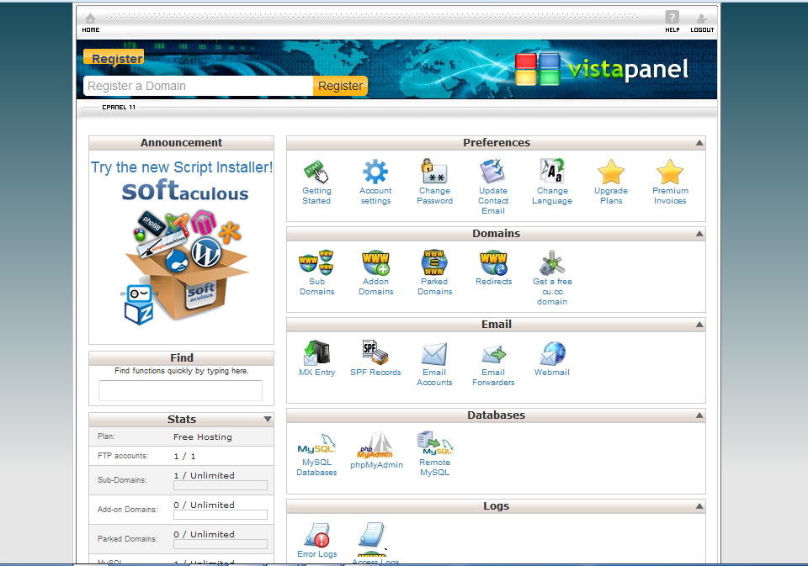
- Tampil halaman cPanel

Gambar 5.8: Halaman Cpanel
- Pertama-tama Upload dulu Database dengan memilih menu Database Management – PHPMyAdmin.
- Selanjutnya tampil halaman PHP Myadmin, buat Database, dan Import SQL Query Database Web yang telah dibuat.
- Pada halaman PHPMyAdmin, akan tampil keterangan mengenai Alamat dan Nama Database Server kita, misalnya Nama Server adalah sql200.byetcluster.com dan database adalah b7_5505820_dbweb, sehingga file koneksi data pada Web kita perlu disesuaikan dengan alamat dan nama database yang diberikan oleh Free Hosting
- Setelah merubah konfigurasi koneksi Web, maka langkah selanjutnya adalah meng-Upload data ke Server via FTP (File Transfer Protocol), ataupun melalui fasilitas File Manager pada CPanel. Untuk Upload via FTP, program yang banyak digunakan salah satunya adalah FileZilla.
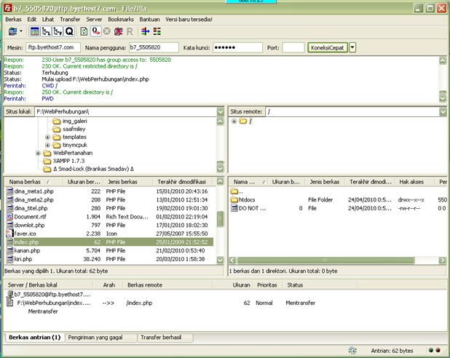Gambar 5.9: Tampil FileZilla Server
- Setelah masuk ke Halaman utama FileZilla, akan tampil kotak dialog, dan kotak-kotak isian yang perlu disesuaikan dengan settiing yang didapat dari Free Hosting diatas, seperti nama mesin (server), nama pengguna, dsb. Tekan QuickConnect, dan jika keterangan status menyatakan telah Terhubung, berarti File-file siap untuk di-Upload.

5.2.3 Langkah-langkah Menjalankan Sistem

5.2.3.1 Halaman Login
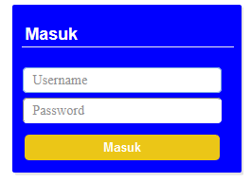
Gambar 5.10:Halaman Login
Form ini berfungsi sebagai portal untuk masuk ke halaman admin, dengan cara mengetikkan Username dan password yang sesuai.
5.2.3.2 Halaman Admin
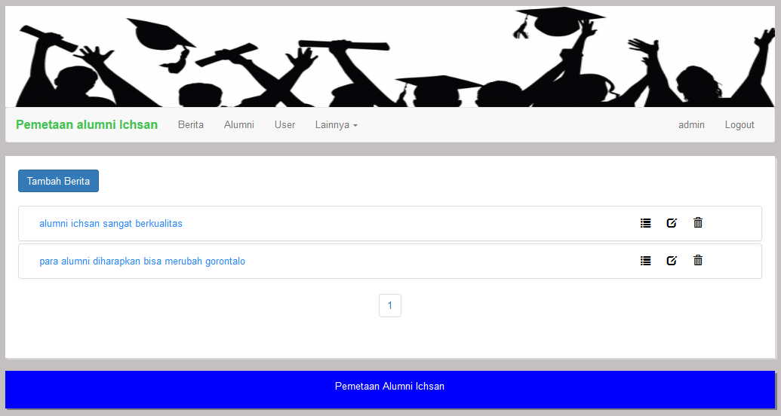
Gambar 5.11. Gambar Halaman Utama
Halaman ini berisi tab Berita, Alumni, user, dan lainnya. Dimana untuk menambah lokasi Alumni tekan tab Alumni, untuk menambah berita tekan tab berita, untuk menambah user pengguna, klik tab user.
5.2.3.3 Halaman Alumni
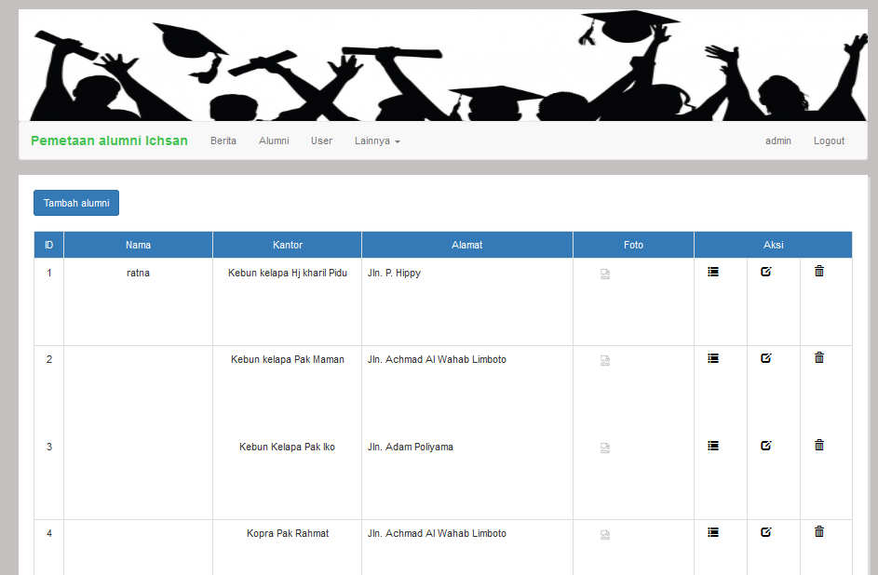
Gambar 5.12 Gambar Halaman Alumni
Halaman ini berfungsi untuk menambahkan lokasi-lokasi dari Alumni yang ada di kota Gorontalo, untuk menambah data lokasi dengan cara mengklik tombol tambah Alumni.

5.2.3.4 Halaman Tambah Alumni
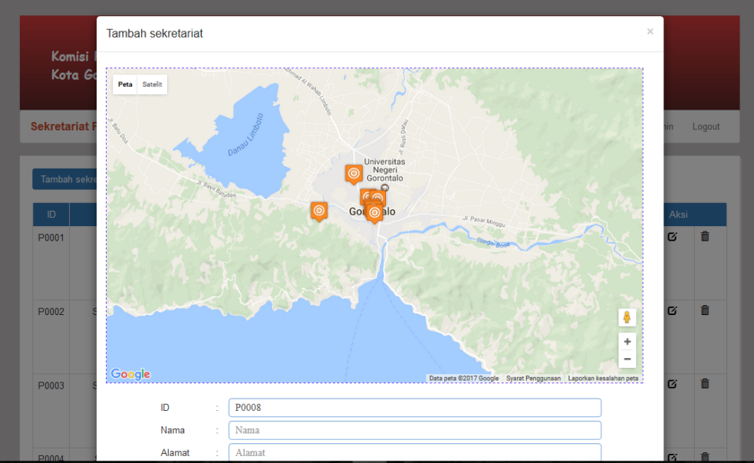
Gambar 5.13 Gambar Halaman Tambah Alumni
Halaman ini berfungsi untuk menambah data-data lokasi skretariat, dengan mengisi form yang berisi Id, Nama, Nama Perusahaan, Jabatan, Alamat, Kecamatan, Gambar, latitude, longitude.
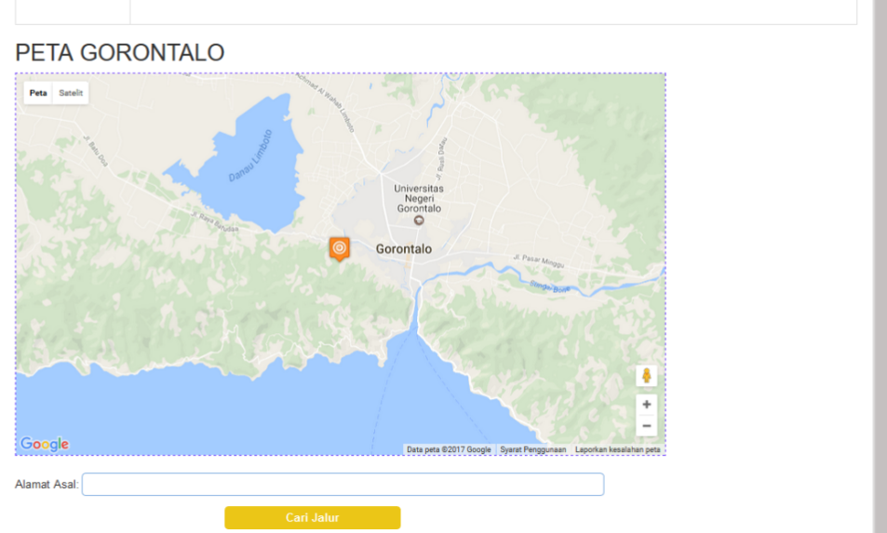
5.2.3.5 Halaman Pencarian Lokasi

Gambar 5.14 Pencarian Lokasi
Halaman ini berfungsi untuk mencari lokasi Alumni dengan cara memasukkan alamat awal pencari, kemudian klik tombol cari jalur, sehingga memunculkan arah ke lokasi tujuan

BAB VI
KESIMPULAN DAN SARAN

6.1 Kesimpulan
Berdasarkan hasil penelitian yang dilakukan di Fakultas Ilmu Komputer Universitas Ichsan Gorontalo dan pembahasan yang telah diuraikan sebelumnya, maka dapat ditarik suatu kesimpulan bahwa:
1. Sistem Informasi Geografis Pelacakan Study Alumni Fakultas Ilmu Komputer Menggunakan Google Maps Api dapat direkayasa, sehingga membantu dan memudahkan pihak Fakultas Ilmu Komputer Unisan Gorontalo untuk memonitoring lokasi alumni.
2. Dapat diketahui bahwa yang direkayasa dapat digunakan. Hal ini dibuktikan dengan hasil pengujian yang dilakukan dengan metode White Box Tesing dan Basis Path yang menghasilkan nilaiV(G) = CC, serta pengujian Black Box yang menggambarkan kebenaran sebuah logika sehingga didapat bahwa logika flowchart benar dan menghasilkan Sistem Informasi Geografis Pelacakan Study Alumni Fakultas Ilmu Komputer Menggunakan Google Maps Api dapat digunakan.

6.2 Saran
Setelah melakukan Penelitian dan pembuatan Sistem Informasi Geografis Pelacakan Study Alumni Fakultas Ilmu Komputer Menggunakan GoogleMaps Api, ada beberapa saran yang perlu diperhatikan untuk mencapai tujuan yang diharapkan, yaitu sebagai berikut :
- Penulis berharap kepada Fakultas Ilmu Komputer Unisan Gorontalo untuk dapat menggunakan Sistem Informasi Geografis Pelacakan Study Alumni Fakultas Ilmu Komputer Menggunakan GoogleMaps Api yang telah direkayasa sebagai alat bantu dalam memonitoring alumni.
- Penulis berharap Sistem Informasi Geografis Pelacakan Study Alumni Fakultas Ilmu Komputer Menggunakan Google Maps Api ini dapat dimanfaatkan oleh seluruh kalangan.

DAFTAR PUSTAKA

Aan Hervan, 2014, Implementasi Sistem Tracer Study Alumni berbasis WEB. Aceh : STMIK U’Budiyah Indonesia

Abdul Kadir., 2003, Pengenalan Sistem Informasi. Yogyakarta: Andi

Eddy Prahasta, 2005 , Gistu : 94 dalam buku “Konsep-konsep dasar Sistem Informasi Geografis”,Bandung

Jogiyanto, HM.,2005, Analisis dan Desain Sistem Informasi : PendekatanTerstruktur Teori dan Praktek Aplikasi Bisnis, Yogyakarta : Andi

Nugroho, B., 2004, PHP & mySQL dengan editor Dreamweaver MX, Andi, Yogyakarta

Prahasta, E., 2009. Sistem Informasi Geografi. Bandung: Informatika

Pressman, R.S., 2002, Rekayasa Perangkat Lunak : Pendekatan Praktis (Buku I), Yogyakarta : Andi

Ricky Agus Tjiptanata, 2012, Sistem Informasi Geografis Pencarian Jalur
Terdekat Lokasi Rumah Sakit Berbasis Web

Riza Arifudin., 2014, Sistem Informasi Tracer Study Alumni Universitas Negeri Semarang Dengan Aplikasi Digital Maps.

Sandra Fikawati, 2010, Tracer Study. Universitas Indonesia

Siswanto, 2012, Sistem Informasi Geografis Objek Wisata Kabupaten Mojokerto Menggunakan Google Maps API

Tim Penyusun, 2015. Buku Pedoman penulisan proposal dan skripsi Fakultas Ilmu Komputer Universitas Ichsan Gorontalo, Fakultas Ilmu Komputer

Whithen, 2004, System Desain dan Analysis

……………., 2005. Konsep-konsep Dasar Sistem Informasi Geografis. Bandung: Informatika
7

LISTNING PROGRAM
<?php
functionpanggil_session(){
$koneksiuser = mysqli_connect("localhost","root","","alumni");
$tampil = mysqli_query($koneksiuser,"SELECT * FROM data_alumni WHERE no='".$_SESSION['id']."'");
$r = mysqli_fetch_array($tampil);
echo $_SESSION['user'];
}
?>
<?php
functionmenu_tamu(){
?>
<nav class="navbarnavbar-default" role="navigation">
<div class="container-fluid">
<!-- Brand and toggle get grouped for better mobile display -->
<div class="navbar-header">
<button type="button" class="navbar-toggle" data-toggle="collapse" data-target=".navbar-ex1-collapse">
<span class="sr-only">Toggle navigation</span>
<span class="icon-bar"></span>
<span class="icon-bar"></span>
<span class="icon-bar"></span>
</button>
<a class="navbar-brand" href="#" style="color:#CC5332"><b>Pelacakan Alumni Fikom</b></a>
</div>

<!-- Collect the nav links, forms, and other content for toggling -->
<div class="collapse navbar-collapse navbar-ex1-collapse">
<ul class="navnavbar-nav">
<li><a href=".">Beranda</a></li>
<li><a href="?page=tamu&act=peta">Maps</a></li>
<li><a href="?page=tamu&act=rute">Routing</a></li>
<li><a href="?page=tamu&act=tentang">Tentang</a></li>
<li><a href="?page=tamu&act=log">login</a></li>
</ul>
<form action="?page=./admin/cari/cari" method="post" class="navbar-form navbar-left" role="search">
<div class="form-group">
<input type="text" name="cari" class="form-control" placeholder="Cari">
</div>
<select name="kolom" id="input" class="form-control" required="required">
<option value="nama">nama</option>
<option value="alamat">alamat</option>
<option value="kecamatan">kecamatan</option>
</select>
<button type="submit" class="btnbtn-primary">Cari</button>
</form>
</div><!-- /.navbar-collapse -->
</div>
</nav>
<?php
}
?>
<?php
functionmenu_admin(){
?>
<nav class="navbarnavbar-default" role="navigation">
<div class="container-fluid">
<!-- Brand and toggle get grouped for better mobile display -->
<div class="navbar-header">
<button type="button" class="navbar-toggle" data-toggle="collapse" data-target=".navbar-ex1-collapse">
<span class="sr-only">Toggle navigation</span>
<span class="icon-bar"></span>
<span class="icon-bar"></span>
<span class="icon-bar"></span>
</button>
<a class="navbar-brand" href="#" style="color:#42C351"><b>Pelacakan alumni Fikom</b></a>
</div>
<!-- Collect the nav links, forms, and other content for toggling -->
<div class="collapse navbar-collapse navbar-ex1-collapse">
<ul class="navnavbar-nav">
<li><a href="<?php echo "?page=./admin/berita/berita"; ?>">Berita</a></li>
<li><a href="<?php echo "?page=./admin/alumni/alumni"; ?>">Alumni</a></li>
<li><a href="<?php echo "?page=./admin/user/user"; ?>">User</a></li>
<li class="dropdown">
<a href="#" class="dropdown-toggle" data-toggle="dropdown">Lainnya<b class="caret"></b></a>
<ul class="dropdown-menu">
<li><a href="<?php echo "?page=./admin/galeri/galeri";?>">Galeri</a></li>
<li><a href="<?php echo "?page=./admin/tentang/tentang";?>">Tentang</a></li>
</ul>
</li>
</ul>
<ul class="navnavbar-navnavbar-right">
<li><a href="#"><?phppanggil_session() ?></a></li>
<li><a href="logout.php">Logout</a></li>
</ul>
</div><!-- /.navbar-collapse -->
</div>
</nav>
<?php
}

?>
<?php
functionmenu_user(){
?>
<nav class="navbarnavbar-default" role="navigation">
<div class="container-fluid">
<!-- Brand and toggle get grouped for better mobile display -->
<div class="navbar-header">
<button type="button" class="navbar-toggle" data-toggle="collapse" data-target=".navbar-ex1-collapse">
<span class="sr-only">Toggle navigation</span>
<span class="icon-bar"></span>
<span class="icon-bar"></span>
<span class="icon-bar"></span>
</button>
<a class="navbar-brand" href="#" style="color:#42C351"><b>Pelacakan alumni fikom</b></a>
</div>
<!-- Collect the nav links, forms, and other content for toggling -->
<div class="collapse navbar-collapse navbar-ex1-collapse">
<ul class="navnavbar-nav">
<li><a href="<?php echo "?page=./admin/berita/berita"; ?>">Berita</a></li>
<li><a href="<?php echo "?page=./admin/alumni/alumni"; ?>">Alumni</a></li>
<li><a href="<?php echo "?page=./admin/user/muser"; ?>">User</a></li>
</ul>
<ul class="navnavbar-navnavbar-right">
<li><a href="#"><?phppanggil_session() ?></a></li>
<li><a href="logout.php">Logout</a></li>
</ul>
</div><!-- /.navbar-collapse -->
</div>
</nav>
<?php
}
?>
<?php
function menu(){
if (@$_SESSION['level']=='admin') {
menu_admin();
} else if (@$_SESSION['level']=='user') {
menu_user();
} else{
menu_tamu();
}
}
?>
<?php
include 'config/search.php';
?>

DAFTAR RIWAYAT HIDUP

Kiflin S. Arsad, Lahir di Desa Bongo Kecamatan Batudaa Pantai Kab. Gorontalo pada tanggal 07 Juni 1991, Anak ke 2 dari 4 bersaudara dari pasangan Bapak Syaiful Arsad dan ibu Nonce Tama. Dan beralamat di Jalan Buke Panai Desa Bongo Kecamatan Batudaa Pantai Kabupaten Gorontalo (Desa Wisata Religius Bubohu)

RIWAYAT PENDIDIKAN :
- Tahun 2003, menyelesaikan Sekolah Dasar, SDN Inpres Bongo (SD Negeri 3 Batudaa Pantai) Kecamatan Batudaa Pantai Kabupaten Gorontalo, Provinsi Gorontalo.
- Tahun 2006, menyelesaikan Sekolah Menengah Pertama, SLTP Negeri 3 Batudaa Pantai (SMP Negeri 2 Batudaa Pantai) Kabupaten Gorontalo, Provinsi Gorontalo.
- Tahun 2009, menyelesikan Sekolah Menengah Atas, SMA Negeri 1 Kota Gorontalo, Provinsi Gorontalo
- Tahun 2011, mendaftar dan diterima menjadi mahasiswa Fakultas Ilmu Komputer Jurusan Teknik Informatika di Universitas Ichsan Gorontalo

